

ΣΧΟΛΗ ΘΕΤΙΚΩΝ ΕΠΙΣΤΗΜΩΝ

ΤΜΗΜΑ ΠΛΗΡΟΦΟΡΙΚΗΣ ΚΑΙ ΤΗΛΕΠΙΚΟΙΝΩΝΙΩΝ

Speech to text Technologies for People with Deafness and hearing Loss

Ησαΐας Κωνσταντίνος

ΠΤΥΧΙΑΚΗ ΕΡΓΑΣΙΑ

ΥΠΕΥΘΥΝΟΣ

Κωνσταντίνος Κολομβάτσος

Λαμία Φεβρουάριος έτος 2025



SPEECH TO TEXT TECHNOLOGIES FOR PEOPLE WITH DEAFNESS AND HEARING LOSS

ΗΣΑΙΑΣ ΚΩΝΣΤΑΝΤΊΝΟΣ

ΣΧΟΛΗ ΘΕΤΙΚΩΝ ΕΠΙΣΤΗΜΩΝ

ΤΜΗΜΑ ΠΛΗΡΟΦΟΡΙΚΗΣ ΚΑΙ ΤΗΛΕΠΙΚΟΙΝΩΝΙΩΝ

ΠΤΥΧΙΑΚΗ ΕΡΓΑΣΙΑ

ΥΠΕΥΘΥΝΟΣ

Κωνσταντίνος Κολομβάτσος

Λαμία Φεβρουάριος έτος 2025



SCHOOL OF SCIENCE

DEPARTMENT OF COMPUTER SCIENCE & TELECOMMUNICATIONS

Speech to text Technologies for People with Deafness and hearing Loss

Isaias Konstantinos

FINAL THESIS

ADVISOR

Konstantinos Kolomvatsos

Lamia February year 2025

|  |
| --- |
| *«Με ατομική μου ευθύνη και γνωρίζοντας τις κυρώσεις (1), που προβλέπονται από της διατάξεις της παρ. 6 του άρθρου 22 του Ν. 1599/1986, δηλώνω ότι:* |
| *1.    Δεν παραθέτω κομμάτια βιβλίων ή άρθρων ή εργασιών άλλων αυτολεξεί****χωρίς να τα περικλείω σε εισαγωγικά****και χωρίς να αναφέρω το συγγραφέα, τη χρονολογία, τη σελίδα. Η αυτολεξεί παράθεση χωρίς εισαγωγικά χωρίς αναφορά στην πηγή, είναι λογοκλοπή. Πέραν της αυτολεξεί παράθεσης, λογοκλοπή θεωρείται και η παράφραση εδαφίων από έργα άλλων, συμπεριλαμβανομένων και έργων συμφοιτητών μου, καθώς και η παράθεση στοιχείων που άλλοι συνέλεξαν ή επεξεργάσθηκαν, χωρίς αναφορά στην πηγή. Αναφέρω πάντοτε με πληρότητα την πηγή κάτω από τον πίνακα ή σχέδιο, όπως στα παραθέματα.*  *2.    Δέχομαι ότι η αυτολεξεί****παράθεση χωρίς εισαγωγικά****, ακόμα κι αν συνοδεύεται από αναφορά στην πηγή σε κάποιο άλλο σημείο του κειμένου ή στο τέλος του, είναι αντιγραφή. Η αναφορά στην πηγή στο τέλος π.χ. μιας παραγράφου ή μιας σελίδας, δεν δικαιολογεί συρραφή εδαφίων έργου άλλου συγγραφέα, έστω και παραφρασμένων, και παρουσίασή τους ως δική μου εργασία.*  *3.    Δέχομαι ότι υπάρχει επίσης περιορισμός στο μέγεθος και στη συχνότητα των παραθεμάτων που μπορώ να εντάξω στην εργασία μου εντός εισαγωγικών. Κάθε μεγάλο παράθεμα (π.χ. σε πίνακα ή πλαίσιο, κλπ), προϋποθέτει ειδικές ρυθμίσεις, και όταν δημοσιεύεται προϋποθέτει την άδεια του συγγραφέα ή του εκδότη. Το ίδιο και οι πίνακες και τα σχέδια*  *4. Δέχομαι όλες τις συνέπειες σε περίπτωση λογοκλοπής ή αντιγραφής.* |

Ημερομηνία: ……/..…/20……

Ο – Η Δηλ.

*(1)*   *«Όποιος εν γνώσει του δηλώνει ψευδή γεγονότα ή αρνείται ή αποκρύπτει τα αληθινά με έγγραφη υπεύθυνη δήλωση*

*του άρθρου 8 παρ. 4 Ν. 1599/1986 τιμωρείται με φυλάκιση τουλάχιστον τριών μηνών. Εάν ο υπαίτιος αυτών των πράξεων*

*σκόπευε να προσπορίσει στον εαυτόν του ή σε άλλον περιουσιακό όφελος βλάπτοντας τρίτον ή σκόπευε να βλάψει άλλον, τιμωρείται με κάθειρξη μέχρι 10 ετών.»*

### ΠΕΡΙΛΗΨΗ

Η συγκεκριμένη πτυχιακή εργασία αφορά την ανάπτυξη ενός προγράμματος για την “μετάφραση” κειμένου από τον χρήστη είτε από την αναγνώριση της φωνής του είτε ( για μεγαλύτερη ευκολία και ακρίβεια) από εισαγωγή μέσο πληκτρολογίου. Ο συγκεκριμένος μεταφραστής θα έχει την δυνατότητα να αντιστοιχεί κάθε γράμμα του χρήστη με ένα συγκεκριμένο σύμβολο στην νοηματική γλώσσα. Ο μεταφραστής έχει την δυνατότητα αναγνώρισης φωνής στα Αγγλικά και Ελληνικά. Η συγκεκριμένη εφαρμογή εκτός από την αναγνώριση και αντιστοίχιση γραμμάτων με σύμβολα νοηματικής, έχει και την δυνατότητα(Μόνο στην αγγλική γλώσσα) να απλοποιεί ως ένα βαθμό και το κείμενο που δίνει ο χρήστης σαν εισαγωγή όταν μιλάει. Το συγκεκριμένο χαρακτηριστικό της εφαρμογής υλοποιείται μέσο μοντέλου μηχανικής μάθησης το οποίο έχει “προπονηθεί” σε ‘ένα μεγάλο σύνολο δεδομένων με απλές προτάσεις και το απλοποιημένο περιεχόμενό τους. Συνοψίζοντας όλα τα παραπάνω υλοποιούνται από την χρήση τεχνολογιών όπως αναγνώριση φωνής, chatbot(μόνο για εκφώνηση έτοιμων διαλόγων) , βιβλιοθήκη επεξεργασίας και προβολής εικόνων, βιβλιοθήκη για την καταγραφή ημερομηνιών ( χρησιμοποιείται στο csv για την σωστή και οργανωμένη καταγραφή δεδομένων), βιβλιοθήκη για την συμπερίληψη ANN(Advanced Neural Networks) όπως το t5-small και BART για NLP ( Natural Language Processing ) που ευθύνονται για την απλοποίηση κειμένου στην εφαρμογή μας.

### ABSTRACT

This thesis project involves the development of a program for “translating” text from the user either through voice recognition or (for greater ease and accuracy) through keyboard input. This translator will have the capability to map each letter entered by the user to a specific symbol in sign language. The translator can recognize speech in both English and Greek. In addition to recognizing and mapping letters to sign language symbols, the application also has the capability (only in English) to simplify, to some extent, the text provided by the user during speech input. This specific feature of the application is implemented through a machine learning model that has been “trained” on a large dataset of simple sentences and their simplified content. In summary, all of the above functionalities are achieved using technologies such as voice recognition, a chatbot (only for rendering pre-defined dialogues), a library for image processing and displaying it, a library for date recording (which is used in the CSV for proper and organized data logging), and a library for the inclusion of advanced neural networks (ANN) such as T5-small and BART for natural language processing (NLP) which are responsible for the text simplification.

Table of Contents

ΠΕΡΙΛΗΨΗ i

ABSTRACT iii

ΚΕΦΑΛΑΙΟ 1 ΕΙΣΑΓΩΓΉ ΚΑΙ ΚΊΝΗΤΡΟ 1

**1.1** Λιγα λόγια για την νοηματική γλώσσα 1

**1.2** σκοπος και κινητρο της πτυχιακης εργασιας 1

**1.3** Εκμαθηση γραμμάτων στη νοηματική

**1.4** Εισαγωγή ατόμων στη Νοηματική γλωσσα(Με ή χωρις ακουστικά προβληματα)

ΚΕΦΑΛΑΙΟ 2 Μοντελα μηχανικης μαθησης 2

**2.1** bart-base 2

**2.2** t5-small 2

**2.3** 3ο μοντέλο μηχανικής μαθησης

**2.4** Συγκριτική αξιολόγηση μεταξύ των μοντέλων

ΚΕΦΑΛΑΙΟ 3 SPEECH RECOGNITION……… 3

3.1 speech recognition βιβλιοθηκη 3

3.2 Αναγνωριση ομιλιας με recognize_google

3.3 λειτουργια recognizer  3

ΚΕΦΑΛΑΙΟ 4 προτεινομενο συστημα……… 4

4.1 γλωσσα προγραμματισμου και πακετα 4

4.2 αναλυση λειτουργιας του προγραμματος

4.3 διαρθωση κωδικα

4.4 εκπαιδευση μοντελων bart και t5-small 4

ΚΕΦΑΛΑΙΟ 5 πειραματικη αποτιμηση 5

5.1 ελεγχος αποθηκευση στο csv

5.2 δοκιμες speech_recognition σε δυο γλωσσες

5.3 Ελεγχος λειτουργιας switch/stop

5.4

5.5 Δοκιμή αντιστοιχησης εικόνων με γραμματα

5.6 Ελεγχος αναγνωρισης χαρακτηρων, αριθμων και συμβολων

5.7 Δοκιμη προβολης εικονων (ταχυτητα και ομαλοτητα)

5.8 Προτασεις απο χρηστη ASL για βελτιωση εφαρμογης

κεφαλαιο 6 συμπερασματα και μελλοντικες προεκτασεις……………….

6.1 δυσκολιες στην υλοποιηση του προγραμματος

6.2 προβληματα ευρεσης λεξιλογίου νοηματικης γλωσσας

6.3 αναπτυξη της νοηματικης γλωσσας

6.4 Μελλοντικες προεκτασεις: χρηση νεων τεχνολογιων(animation bot)

6.5 προοπτικοη για προγραμμα αναγνωρισης νοηματων απο βιντεο

6.6 Δημιουργια μοντελου που συγκρινει βιντεο με κειμενα

ΒΙΒΛΙΟΓΡΑΦΙΑ 6

# ΚΕΦΑΛΑΙΟ 1 Εισαγωγή και κίνητρο

## **1.1 Λίγα λόγια για τη νοηματική γλώσσα**

Η νοηματική γλώσσα είναι μια προσπάθεια του ανθρώπου να εκφραστεί μέσο νοημάτων με τας χέρια του, με την στάση του σώματος του αλλά και τις εκφράσεις του προσώπου του για να μπορέσει να εκφράσει κάποια συναισθήματα ή καταστάσεις χωρίς να μιλήσει. Η νοηματική γλώσσα διαθέτει λεκτικές και συντακτικές δομές για να εκφράσει οποιοδήποτε αφηρημένη έννοια, και καθημερινές ανάγκες μας ( καλημέρα, χαίρω πολύ, πεινάω κ.α. ). Οι γλωσσολόγοι διακρίνουν τις φυσικές νοηματικές γλώσσες από άλλα συστήματα που προέρχονται από αυτές , όπως είναι οι τεχνητοί ανθρώπινοι κώδικες (αλγόριθμοι, γλώσσες προγραμματισμού κ.α. ), η ομιλούμενες γλώσσες, η οικιακή, η “βρεφική” και νοήματα που αποκτούνται από την βρεφική ηλικία.

Έτσι όπως υπάρχουν πολλές ομιλούμενες γλώσσες υπάρχουν και πολλές νοηματικές γλώσσες . Για παράδειγμα, η ASL ( American sign language ) είναι διαφορετική από την BSL ( British sign language) και τίς άλλες υπάρχουσες γλώσσες[1].

Σύμφωνα με τον ethnologue υπάρχουν περισσότερες από 130 νοηματικές γλώσσες παγκοσμίως. Αυτές οι γλώσσες χρησιμοποιούνται από διάφορες κοινότητες κωφών και ημί-κωφων και ποικίλλουν από χώρα σε χώρα καθώς και σε διαφορετικές περιοχές εντός των ίδιων χωρών[2].

Σύμφωνα με τον Π.Ο.Υ (παγκόσμιος οργανισμός υγείας) περισσότερο από το 5% του παγκόσμιου πληθυσμού ή περίπου 430 εκατομμύρια άνθρωποι έχουν μόνιμη βλάβη στο ακουστικό τους σύστημα, είτε υπάρχει εκ γενετής ή μετά από ατύχημα. Μέχρι το 2050 εκτιμάται ότι πάνω από 700 εκατομμύρια άνθρωποι θα έχουν προβλήματα ακοής[3].

Να σημειωθεί ότι η νοηματική γλώσσα δεν θα πρέπει να συσχετιστεί με την γλώσσα του σώματος , που θεωρείται ένα είδος μη λεκτικής επικοινωνίας[4].

Πρώτες καταγεγραμμένες αναφορές για την νοηματική γλώσσα μπορούμε να βρούμε στο βιβλίο του Πλάτωνα “Κρατύλο” από συνομιλίες του με τον Σωκράτη[5]. Σε αυτό το σημείο να αναφέρω ότι τα άτομα με προβλήματα ακοής βρίσκονταν στο περιθώριο, διότι εκείνη την εποχή επικρατούσε η άποψη ότι ή γλώσσα μπορεί να μαθευτεί μόνο ακούγοντας τον προφορικό λόγο. Για παράδειγμα στην ρώμη σύμφωνα με το ρωμαϊκό δίκαιο επικρατούσε η άποψη ότι οι άνθρωποι που γεννιούνται κωφοί δεν είχαν ίσα δικαιώματα με τους υπόλοιπους πολίτες καθώς θεωρούταν ότι “δεν καταλάβαιναν τίποτα”.

Αυτή η προκατάληψη ενάντια στα κωφά άτομα άρχισε να εξαλείφεται την περίοδο της αναγέννησης[6].

Μάλιστα το πρώτο άτομο που δημιούργησε μια “επίσημη” νοηματική γλώσσα είναι ο Ισπανός μοναχός Pedro Ponce de Leon τον 16ο αιώνα μΧ. Στη συνέχεια ένας άλλος Ισπανός κληρικός ο Juan Pablo Bonet κυκλοφόρησε το 1620 το πρώτο έργο για την εκμάθηση νοηματικής γλώσσας σε ανθρώπους με προβλήματα ακοής (Είναι από τα πρώτα έργα που έχουμε καταγεγραμμένα). Παρακάτω είναι μερικές από τις σελίδες του βιβλίου του Pedro[7].

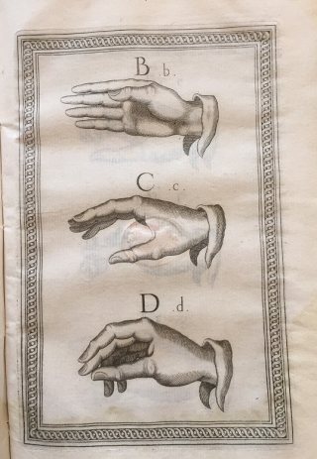

**Εικόνα 1 Εικόνα από το βιβλίο του Juan Pablo Bonet** [**https://shorturl.at/qtZB5**](https://shorturl.at/qtZB5)

**Εικόνα 2 Εικόνα από το βιβλίο του Juan Pablo Bonet** [**https://shorturl.at/zxkDn**](https://shorturl.at/zxkDn)

Η ASL( American sign language ) έχει ρίζες από την Αμερικανική σχολή για κωφούς που ιδρύθηκε στο Hartford, Connecticut το 1817[8]. Η συγκεκριμένη σχολή ιδρύθηκε από τον απόφοιτο του Yale Thomas Hopkins Gallaudet[9] και εκείνη την εποχή θεωρούταν σχολή για “χαζούς”.

Στην νοηματική γλώσσα ASL για να γίνει σωστά η εκτέλεση των λέξεων είναι απαραίτητες η παρακάτω 5 παράμετροι[10].

1. Σχηματισμός χεριού
2. Προσανατολισμός παλάμης
3. κίνηση του χεριού
4. Τοποθεσία χεριού
5. Εκφράσεις σώματος (NMS)

**Σχηματισμός χεριού**

Σχηματισμοί χεριών αποτελούνται από το αλφάβητο που υπάρχει με της κινήσεις των χεριών σε διάφορες παραλλαγές σχημάτων όπως στην εικόνα παραπάνω.

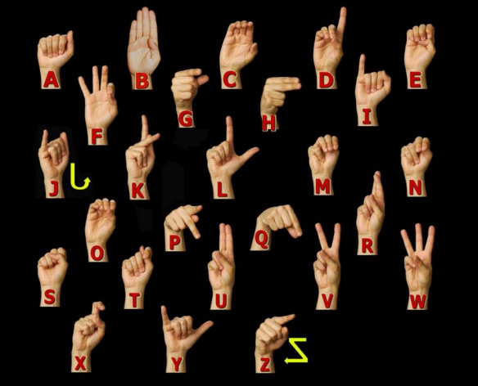

**Εικόνα 3 Αλφάβητο της ASL** [**https://shorturl.at/iMmTu**](https://shorturl.at/iMmTu)

**Προσανατολισμός Παλάμης**

Ο σχηματισμός αναφέρεται σε ποια κατεύθυνση βλέπει η παλάμη για ένα συγκεκριμένο νοηματικό σήμα.

* Παλάμη προς τα έξω
* Παλάμη προς τα μέσα
* Παλάμη σε οριζόντια θέση
* Παλάμη βλέπεις προς τα Δεξιά/Αριστερά
* Παλάμη βλέπεις προς παλάμη
* Παλάμη βλέπει προς τα Πάνω/Κάτω

**Κίνηση του χεριού**

Ένα νόημα μπορεί να διακριθεί με κάποιες από τις παραπάνω αναριθμηζόμενες

κινήσεις.

* Κυκλική κίνηση
* Πάνω και κάτω
* Προς τα μπροστά
* Προς τα πίσω
* χτύπημα
* Μπροστά και πίσω
* Διάφορα κουνήματα

**Τοποθεσία χεριού**

Η τοποθεσία είναι ο χώρος στον οποίο λαμβάνει χώρα το νόημα που κάνει ο άνθρωπος σε σχέση με την τοποθεσία του σώματος του . Παραπάνω είναι όλες οι τοποθεσίες που μπορούν να γίνουν τα νοήματα, να σημειωθεί ότι ένα νόημα μπορεί να αρχίσει για παράδειγμα από το κεφάλι και να ολοκληρωθεί στο στήθος.

* Πιγούνι
* Ώμος
* Μπροστά από το σώμα
* Αριστερά και δεξιά του σώματος
* Μέτωπο

**Εκφράσεις σώματος**

Η παραπάνω εκφράσεις σώματος αναφέρονται ως συμπληρωματικές για να υπάρχει μεγαλύτερη κατανόηση σε νοήματα.

* Κούνημα κεφαλιού ( Καταφατικά/αρνητικά)
* Κούνημα φρυδιών
* Κούνημα μύτης
* Νοήματα με τα μάτια
* Χρήση των χειλιών

## **1.2 Σκοπός και κίνητρο της πτυχιακής εργασίας**

Ο σκοπός της συγκεκριμένης πτυχιακής είναι η εξοικείωση ανθρώπων χωρίς νοηματικά προβλήματα με το αλφάβητο της ASL και GSL. Είναι μια απλή προσπάθεια της τριβής ανθρώπων που δεν έχουν ξαναδεί νοήματα μέσο της ομιλίας τούς ή από την είσοδο στο πληκτρολόγιο στο πρόγραμμα που έχω υλοποιήσει. Περαιτέρω θα ήθελα μελλοντικά να ασχοληθώ με την αλληλεπίδραση προγραμμάτων χρήστη-υπολογιστή αλλά κυρίως με την κατανόηση της Νοηματικής και δημιουργία μιας πιο εξελιγμένης εφαρμογής.

Αυτό που με ώθησε και ήθελα να ασχοληθώ με το συγκεκριμένο θέμα είναι το συναισθηματικό κομμάτι, καθώς με μια απλή εφαρμογή μπορείς να κάνεις πιο εύκολη την ζωή κάποιου με κάποιες γραμμές κώδικα. Πέρα από την ευκολία της μετάφρασης των νοημάτων μπορείς να διευκολύνεις και κάποιον που θέλει να κάνει μια αρχική εισαγωγή στην νοηματική γλώσσα.

Η συγκεκριμένη εφαρμογή για εμένα δεν απευθύνεται σε άτομα που γνωρίζουν ήδη την Νοηματική γλώσσα αλλά σε άτομα που σε μια μεγαλύτερη ή και μικρότερη ηλικία θέλουν να βοηθηθούν στην εκμάθηση της . Κανείς δεν ξέρει πότε θα γνωρίσει κάποιον σημαντικό άνθρωπο που θα είναι κωφός και θα χρειαστεί να επικοινωνήσει μαζί του μέσο νοημάτων , οι περισσότεροι από εμάς θα θέλαμε να γνωρίζουμε την γλώσσα του για να μπορούμε να εμβαθύνουμε την σχέση μας με το συγκεκριμένο άτομο.

Στην τελική αυτός είναι ο σκοπός της εφαρμογής, μια μικρή εισαγωγή στην νοηματική γλώσσα και το να φέρουμε τους ανθρώπους πιο κοντά.

## **1.3 Εκμάθηση γραμμάτων στην νοηματική**

Η εκμάθηση του αλφαβήτου της Νοηματικής γλώσσας είναι σημαντική για την ανάπτυξη επικοινωνίας με βαρήκοα και κωφά άτομα. Η εκμάθηση είναι πολύ πιο αποδοτική με άτομα που την γνωρίζουν και μιλάνε, αλλά δεν έχουν όλοι την ευκαιρία να έχουν στον κύκλο τους ένα άτομο που να μιλάει και να χρησιμοποιεί την νοηματική γλώσσα. Για αυτό τον λόγο με το συγκεκριμένο πρόγραμμα ο μέσος χρήστης θα έχει την δυνατότητα να μιλάει με το πρόγραμμα ή να γράφει τι θέλει να πει και με τον καιρό να αρχίσει να μαθαίνει το κάθε νόημα σε ποιο γράμμα αντιστοιχεί.

Παρακάτω είναι το αλφάβητο της ASL.

Εικόνα που περιέχει πεταλούδα

Περιγραφή που δημιουργήθηκε αυτόματα

**Εικόνα 4 Αλφάβητο της ASL** [**https://shorturl.at/pyVqo**](https://shorturl.at/pyVqo)

## **1.4 Εισαγωγή ατόμων στη Νοηματική γλώσσα( με ή χωρίς ακουστικά προβλήματα)**

Πέρα από την βοήθεια στην εκμάθηση της νοηματικής το πρόγραμμα βοηθάει και στην εισαγωγή ατόμων που δεν έχουν καμιά επαφή με την Νοηματική γλώσσα στα σύμβολα που χρησιμοποιούνται. Μπορεί να υπάρξουν περιπτώσεις οι οποίες δεν έχουν ξαναδεί κανένα σύμβολο.

Ακόμα η νοηματική προσφέρει μια πολυδιάστατη επικοινωνία στον άνθρωπο.

Ενισχύει την ικανότητα επικοινωνίας του είτε έχει κάποιο ακουστικό πρόβλημα ή

απλά την χρησιμοποιεί ως εναλλακτικό μέσο επικοινωνίας, επιπλέον συμβάλει και στην κοινωνική του συνοχή με άτομα της κωφής κοινότητας προάγοντας την συμπερίληψη και την κατανόηση διαφορετικών πολιτισμών.

Πέρα από όλα αυτά ανοίγονται και επαγγελματικής φύσεως ευκαιρίες διότι η εκμάθηση της νοηματικής γλώσσας μπορεί να προσφέρει εργασία σε όλους τους επαγγελματικούς χώρους όπου υπάρχει η κοινότητα των κωφών[11].

Τέλος έχουν δείξει έρευνες ότι με την εκμάθηση της νοηματικής δίνεται η δυνατότητα ανάπτυξης γλωσσικών αλλά και γνωστικών δεξιοτήτων σε άτομα όλων των ηλικιών και πως αυτά τα άτομα έχουν βελτιωμένη νοητική ευελιξία, επίλυση καθημερινών προβλημάτων και αποκτούν δημιουργική σκέψη[12].

# ΚΕΦΑΛΑΙΟ 2 Μοντέλα μηχανικής μάθησης

## 2.1 Text-summarization

Η περίληψη του κειμένου είναι μια διαδικασία που αποσκοπεί στη μείωση της πολυπλοκότητας του λόγου, ώστε το κείμενο να γίνει μικρό σε μέγεθος και πιο κατανοητό, ιδιαίτερα από άτομα με περιορισμένες αναγνωστικές δεξιότητες ή γλωσσική επάρκεια. Στην περίπτωση του προγράμματος που υλοποιώ θέλω να προσθέσω την απλοποίηση/περίληψη κειμένου για την διευκόλυνση του χρήστη στην μετάφραση της νοηματικής γλώσσας. Με λίγα λόγια το σκεπτικό είναι ότι είτε από είσοδο μικροφώνου ή από το πληκτρολόγιο ο χρήστης θα μπορεί να δίνει την πρόταση που θέλει για μετάφραση και το πρόγραμμα με βάση τα δεδομένα που έχει εκπαιδευθεί θα υλοποιεί μια απλοποίηση/περίληψη του κειμένου που στην συνέχεια θα μεταφράζεται από το πρόγραμμα μου.

Η απλοποίηση/περίληψη (**Summarization)** κειμένου συνδέεται με τον κλάδο του **Natural Language processing** **(NLP)** όπου είναι ένας τομέας της επιστήμης υπολογιστών και ιδιαίτερα της τεχνητής νοημοσύνης. Η **NLP** ουσιαστικά επιτρέπει στους υπολογιστές να κατανοούν, να επεξεργάζονται και να αναπαράγουν την ανθρώπινη γλώσσα Ουσιαστικά με το **NLP** γίνεται η καταγραφή κειμένων από διαφορετικές πηγές όπως το πληκτρολόγιο η το μικρόφωνο και να εφαρμοστούν αυτόματα μέθοδοι απλοποίησης ή παραπάνω επεξεργασία από εκπαιδευμένα μοντέλα για να γίνει στην τελική η μετάφραση στην νοηματική γλώσσα με τα κατάλληλα νοήματα[13].

Ξεκινώντας η απλοποίηση κειμένου αποτελείται από την **Λεξιλογική**, **Συντακτική** και **Νοηματική** απλοποίηση[14].

* Η **Λεξιλογική** απλοποίηση αφορά την αναγνώριση σύνθετων λέξεων, όπως σπάνιων, τεχνικών ή αφηρημένων, και την αντικατάστασή τους με απλούστερα και πιο κατανοητά συνώνυμα. Εναλλακτικά, το κείμενο μπορεί να εμπλουτιστεί με ορισμούς, εικόνες ή βίντεο για να διευκολύνει την κατανόηση. Κατά τη διαδικασία αυτή, η αποσαφήνιση παίζει σημαντικό ρόλο, καθώς απαιτείται η επιλογή της πιο κατάλληλης έννοιας από μια λίστα συνωνύμων. Ωστόσο, η εξάρτηση από την πιο συχνή έννοια μιας λέξης μπορεί να οδηγήσει σε προβλήματα που χρειάζονται περαιτέρω έρευνα.
* Η **Συντακτική** απλοποίηση στοχεύει στη μείωση της πολυπλοκότητας των προτάσεων, όπως παθητικές φράσεις, μεγάλες προτάσεις και σχετικές προτάσεις. Αυτό επιτυγχάνεται μέσω αναδιάταξης, διαχωρισμού ή απλοποίησης των γραμματικών δομών, με στόχο την εξάλειψη περιττών πληροφοριών.
* Η **Νοηματική** απλοποίηση του λόγου διασφαλίζει ότι καμία ουσιαστική πληροφορία δεν χάνεται κατά τη λεξιλογική ή συντακτική απλοποίηση. Αυτό το βήμα επικεντρώνεται στη διατήρηση της συνοχής του κειμένου, αναλύοντας τις αναφορές και αντικαθιστώντας επαναλαμβανόμενες οντότητες ή απλοποιώντας τις ονοματικές φράσεις[15][16].

## 2.2 BART (Bidirectional and Auto-Regressive Transformers)

 Το **BART (Bidirectional and Auto-Regressive Transformers)** είναι ένας αυτόματος κωδικοποιητής αποθορυβοποίησής (**Denoising autoencoder**) που έχει υλοποιηθεί με ένα μοντέλο σχέσεων (sequence-to-sequence model) που μπορεί να χρησιμοποιηθεί σε ένα μεγάλο φάσμα εργασιών. Με λίγα λόγια είναι ένας συνδυασμός της αρχιτεκτονικής του **BERT (Bidirectional encoder)** και του **GPT (Left to Right Decoder)**.

**Εικόνα 5 Συνδυασμός του BERT+GPT αποτελεί το BART** [**https://shorturl.at/dNSPc**](https://shorturl.at/dNSPc)

Το **BART** έχει σχεδιαστεί από το Facebook AI καιείναι αρκετά αποδοτικό, όταν ρυθμιστεί στις κατάλληλες παραμέτρους και δεδομένα, για να επιλύσει εργασίες **NLP (Natural language processing)**, όπως η δημιουργία κειμένου αλλά και εργασίες λογικής. Στην συγκεκριμένη περίπτωση θα το χρειαστούμε για να επιλύσουμε **εργασίες λογικής** δηλαδή περίληψη κειμένου (Text-summarization), αλλά αρχικά ας απεικονίσουμε το πώς είναι η βασική αρχιτεκτονική του μοντέλου.

Όπως προαναφέρθηκα το **BART** μπορεί να αναφερθεί και ως ένας συνδυασμός παρόμοιας αρχιτεκτονικής του **BERT+GPT** τα οποία είναι παρόμοια μοντέλα.

* Εικόνα που περιέχει κείμενο, γραμματοσειρά, σχεδίαση

  Περιγραφή που δημιουργήθηκε αυτόματαΤο μοντέλο **BERT** λειτουργεί με την **αντικατάσταση τυχαίων tokens** με **ειδικές masks ([MASK] Element)** και κωδικοποιεί το κείμενο αμφίδρομα, δηλαδή λαμβάνοντας υπόψη το συμφραζόμενο και πριν και μετά το κάθε token. Ωστόσο τα **tokens** που δεν υπάρχουν προβλέπονται ανεξάρτητα, έτσι το BERT δεν είναι κατάλληλο για δημιουργία νέου κειμένου[18].

**Εικόνα 7 Κωδικοποιητής [17].**

* 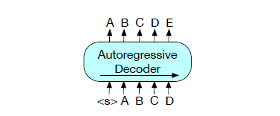Το μοντέλο **GPT**, τα tokens προβλέπονται **auto-regressively**, κάτι που επιτρέπει τη χρήση του για δημιουργία κειμένου. Ωστόσο το μοντέλο μπορεί να βασιστεί μόνο στα συμφραζόμενα που βρίσκονται στα αριστερά του κάθε token, γεγονός που σημαίνει ότι δεν μπορεί να κατανοήσει πλήρως αμφίδρομες αλληλεπιδράσεις στο κείμενο[19]. **Εικόνα 8**

**Αποκωδικοποιητής[17].**

* 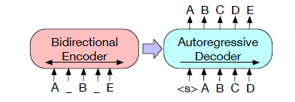Στο μοντέλο **BART**, τα δεδομένα εισόδου στον κωδικοποιητή (**Encoder**) δεν χρειάζεται να ταιριάζουν με αυτά που παράγει ο αποκωδικοποιητής (**Decoder**), δίνοντας τη δυνατότητα για

**Εικόνα 9 Κωδικοποιητής/Αποκωδικοποιητής[17].**

αυθαίρετες/τυχαίες μετατροπές θορύβου. Για παράδειγμα, ένα έγγραφο μπορεί να αλλοιωθεί αντικαθιστώντας τμήματα κειμένου με **mask symbols**. Αυτό το αλλοιωμένο έγγραφο κωδικοποιείται (**Encoded)** με ένα αμφίδρομο μοντέλο, και στη συνέχεια υπολογίζεται η πιθανότητα του αρχικού κειμένου μέσω ενός (**Auto-regressive Decoder)**. Στη φάση της βελτιστοποίησης, ένα μη αλλοιωμένο έγγραφο δίνεται και στον κωδικοποιητή (**Encoder)** και στον αποκωδικοποιητή (**Decoder)**, και χρησιμοποιούνται οι τελικές αναπαραστάσεις από την κρυφή κατάσταση (**Hidden state)** του αποκωδικοποιητή (**Decoder**)[20].

Ας δούμε και λίγο πιο αναλυτικά τον **encoder-decode-transformer**[20] που χρησιμοποιείται και τον κώδικα για αυτόν. Η παρακάτω φωτογραφία είναι το βασικό πλαίσιο για το μοντέλο μας.

Εικόνα που περιέχει κείμενο, διάγραμμα, στιγμιότυπο οθόνης, Σχέδιο

Περιγραφή που δημιουργήθηκε αυτόματα

**Εικόνα 10 Κωδικοποιητής/Αποκωδικοποιητής Αναλυτικό γράφημα** [**https://nlp.seas.harvard.edu/annotated-transformer/**](https://nlp.seas.harvard.edu/annotated-transformer/)**[23]**

Στην παραπάνω εικόνα βλέπουμε την αρχιτεκτονική κωδικοποιητή-αποκωδικοποιητή **(Encoder-Decoder) Transformer** είναι ένα πρωτοποριακό πλαίσιο στον τομέα του **Deep learning**, ειδικά ανεπτυγμένο για επεξεργασία διαδοχικών εργασιών δεδομένων, όπως **automatic translation**, η **text summarization** που χρειαζόμαστε στην περίπτωσή μας[22].

Ας ξεκινήσουμε με μια περιεκτική ανάλυση του αριστερού μέρους του transformer μας τον κωδικοποιητή (**Encoder)** που είναι υπεύθυνος για την επεξεργασία της ακολουθίας (**sequence).**

**Multi-Head Self-Attention**

Επιτρέπει στον κωδικοποιητή να εστιάζει σε διαφορετικά μέρη της ακολουθίας εισόδου (**input-sequence).** Με λίγα λόγια στα **Self-Attention** layers όλα τα **keys,values** και **queries** προέρχονται από το ίδιο σημείο, οπού σε αυτή την περίπτωση είναι το προηγούμενο **layer** στον κωδικοποιητή (**Encoder)** και έτσι κάθε θέση στον κωδικοποιητή μπορεί να λάβει υπόψιν το προηγούμενο **layer** στον κωδικοποιητή (**Encoder)** **.** Στην παρακάτω class **“MultiHeadedAttention”** με τα δοθέντα δεδομένα υπολογίζει το **Attention** σε διάφορα **Head** παράλληλα. Ο παρακάτω είναι ο μαθηματικός τύπος και μετά ο κώδικας.

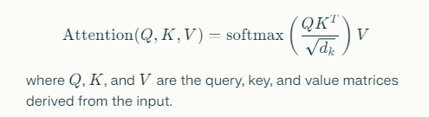

**Εικόνα 11 Μηχανισμός στον Κωδικοποιητή/αποκωδικοποιητή** [**https://nlp.seas.harvard.edu/annotated-transformer/**](https://nlp.seas.harvard.edu/annotated-transformer/)**[23]**

Στην συνέχεια μπορούμε να δούμε και σε κώδικα πώς πραγματοποιείται αλλά και σε ένα απλό διάγραμμα που βλέπουμε που χρησιμοποιούνται οι τιμές αυτές.

**Εικόνα που περιέχει κείμενο, στιγμιότυπο οθόνης, γραμματοσειρά, αριθμός

Περιγραφή που δημιουργήθηκε αυτόματα**

**Εικόνα 12 Εικόνα για την εφαρμογή του Attention** [**https://nlp.seas.harvard.edu/annotated-transformer/[23**](https://nlp.seas.harvard.edu/annotated-transformer/%5b23)**]**

**Εικόνα που περιέχει κείμενο, στιγμιότυπο οθόνης, γραμματοσειρά

Περιγραφή που δημιουργήθηκε αυτόματα**

**Εικόνα 12.1 Κώδικας Attention σε python**

[**https://github.com/ikoctac/annotated-transformer/[22**](https://github.com/ikoctac/annotated-transformer/%5b22)**]**

Η **MultiHeadedAttention** class που χρησιμοποιεί και το attention του παραπάνω κώδικα.

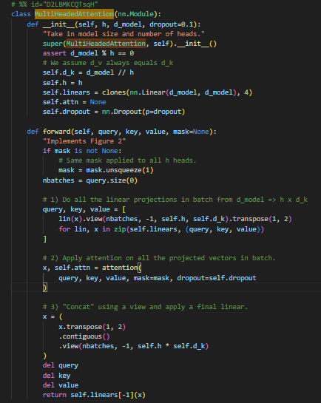

**Εικόνα 13 Κώδικας MultiHeadAttention σε python** [**https://github.com/ikoctac/annotated-transformer**](https://github.com/ikoctac/annotated-transformer)**[22]**

**Feed-Forward N****etwork (FFN)**

Εφόσον ολοκληρωθεί το πρώτο κομμάτι και υπολογισθεί το **Attention,** τα δεδομένα περνάνε μέσω ενός διπλού **Fully-Connected Network Layer.** Συγκεκριμένα το μοντέλο χρησιμοποιεί **Learned embeddings[24]** για την μετατροπή των **input-tokens** και **output-tokes** σε **Vectors χ** διαστάσεων. Επίσης χρησιμοποιούνται οι συναρτήσεις **Learned-linear-transformation** και **SoftMax** για να με μετατραπεί η έξοδος του αποκωδικοποιητή στα επόμενα **Predicted-Token-Probabilities.** Στο παραπάνω μοντέλο τα **Two-embedding-layers** μοιράζονται τα ίδια **weight-matrix** και την **pre-SoftMax linear transformation[24].** Τέλος στα **embedding layers** πολλαπλασιάζουμε τα **weights** με

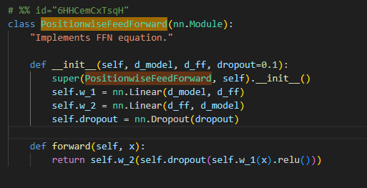

**Εικόνα 13 PositionwiseFeedForward κώδικας**

[**https://github.com/ikoctac/annotated-transformer [22**](https://github.com/ikoctac/annotated-transformer%20%5b22)**]**

Ο παραπάνω κώδικας υπολογίζει την μαθηματική φόρμουλα για το **FFN (Feed-Forward-Network).**

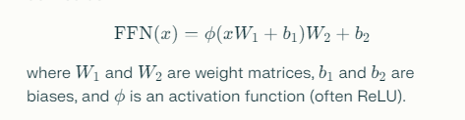

**Εικόνα 14 Μαθηματική φόρμουλα για τον υπολογισμό στην Python** [**https://nlp.seas.harvard.edu/annotated-transformer/**](https://nlp.seas.harvard.edu/annotated-transformer/)**[22]**

**Add &** **Norm**

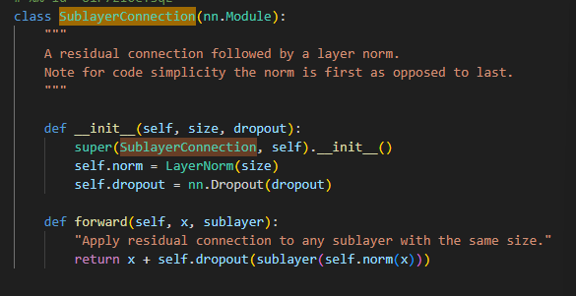Οι υπολειπόμενες συνδέσεις μεταφέρουν την είσοδο με την έξοδο του **sublayer** και στην συνέχεια εφαρμόζουν **Layer-Normalization** στην αντίστοιχη class **LayerNorm.**

**Εικόνα 15.1 Κώδικας για SublayerConnection σε Python**

[**https://github.com/ikoctac/annotated-transformer [22**](https://github.com/ikoctac/annotated-transformer%20%5b22)**]**

**Εικόνα που περιέχει κείμενο, ηλεκτρονικές συσκευές, στιγμιότυπο οθόνης, οθόνη

Περιγραφή που δημιουργήθηκε αυτόματαΕικόνα 15.2 Κώδικας LayerNorm σε Python**

[**https://github.com/ikoctac/annotated-transformer**](https://github.com/ikoctac/annotated-transformer) **[22]**

**Positional** **Encoding**

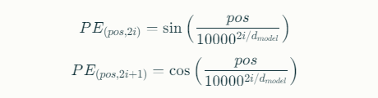 Για να ενσωματωθούν οι πληροφορίες για την τοποθεσία στο μοντέλο προστίθενται επιπλέον κωδικοποιήσεις (**Encodings)** τοποθεσίας για την ενσωμάτωση του **embedding-input,** αυτό βοηθάει το μοντέλο να καταλαβαίνει την σειρά τον **tokens in sequences.**

**Εικόνα 16 Κώδικας για τοποθεσία των tokens στο paper για να υπολογισθούν**

[**https://nlp.seas.harvard.edu/annotated-transformer/**](https://nlp.seas.harvard.edu/annotated-transformer/) **[22]**

**Encoder Stacking**

Εικόνα που περιέχει κείμενο, στιγμιότυπο οθόνης, οθόνη, λογισμικό

Περιγραφή που δημιουργήθηκε αυτόματαΤέλος έχουμε το **Encoder stacking** το οποίο επαναλαμβάνει τα βήματα για το **Attention, FFN (Feed-Forward-Network)** και **Normalization** μέσα από πολλαπλά στρώματα (στο μοντέλο μας **BART-base** είναι 6 ενώ στο **BART-Large** είναι 12). Το **Stacking** επιτυγχάνεται με την class **“EncoderLayer”** η οποία βρίσκεται στην class **“Encoder”.**

**Εικόνα 17 Κώδικας για το EncoderLayer στην Python** [**https://github.com/ikoctac/annotated-transformer [22**](https://github.com/ikoctac/annotated-transformer%20%5b22)**]**

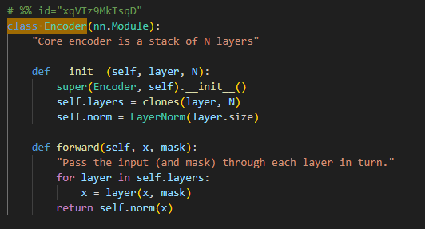

**Εικόνα 18 Τελικός κώδικας του κωδικοποιητή στην Python** [**https://github.com/ikoctac/annotated-transformer [22**](https://github.com/ikoctac/annotated-transformer%20%5b22)**]**

Αυτά όσον αφορά το αριστερό κομμάτι του **Transformer,** στη συνέχεια έχουμε στο δεξιό κομμάτι τον αποκωδικοποιητή (**Decoder**) ο οποίος δημιουργεί μια ακολουθία εξόδου βασισμένη στην κωδικοποιημένη **(Encoded)** είσοδο και τα **tokens** που δημιουργήθηκαν προηγούμενος και αποτελείται από τα παρακάτω κομμάτια.

**Masked Multi-Head Self-Attention**

Όπως και στον κωδικοποιητή (**Encoder**) έτσι και εδώ έχουμε παρόμοιο πρώτο στρώμα είναι ίδιο με το **”****MultiHeadSelfAttention****”** μόνο που χρησιμοποιεί **masking** για να αποτραπεί η εστίαση σε μελλοντικά **tokens.** Έτσι στο **“DecodeLayer”** το πρώτα στρώμα που χρησιμοποιεί την **“****MultiHeadSelfAttention****”** μαζί με την **“subsequent_mask”.**

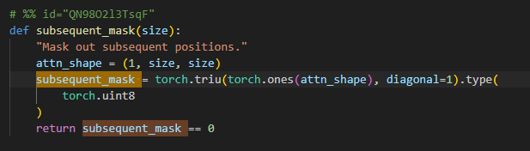

**Εικόνα 19 Κώδικας για το Masked MHA (MutliHeadAttention) στην Python** [**https://github.com/ikoctac/annotated-transformer [22**](https://github.com/ikoctac/annotated-transformer%20%5b22)**]**

**Encoder-Decoder Attention**

Ο αποκωδικοποιητής **(Decoder)** ελέγχει και τα αποτελέσματα του κωδικοποιητή **(Encoder)** και ελέγχει και μαθαίνει από τις σχέσεις της εισόδου/εξόδου, και αυτό είναι το δεύτερο υπόστρωμα στον **“DecoderLayer”** και χρησιμοποιεί και αυτό την “**MultiHeadSelfAttention****”.**

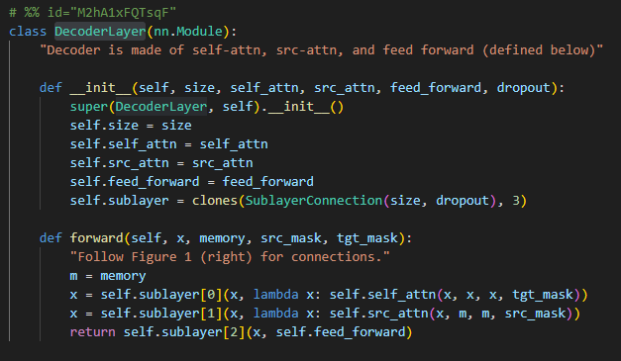

**Εικόνα 20 Κώδικας για το DecoderLayer σε Python** [**https://github.com/ikoctac/annotated-transformer [22**](https://github.com/ikoctac/annotated-transformer%20%5b22)**]**

**Feed-Forward Network (FFN)**

Ακολουθεί την ίδια λογική με τον κωδικοποιητή **(Encoder)** και χρησιμοποιεί την class **PositionwiseFeedForward (****FeedForwardNetwork****).**

**Add & Norm**

Παρόμοια με τον κωδικοποιητή **(Encoder)** έτσι και ο αποκωδικοποιητής **(Decoder) χρησιμοποιεί το ίδιο “****AddNorm****”**

**Decoder Stacking**

Πάλι όπως και στον κωδικοποιητή **(Encoder)** παρόμοια και στον αποκωδικοποιητή **(Decoder)** αποτελείται από 6 στρώματα επαναλαμβάνοντας τα παραπάνω βήματα για την εξαγωγή αποτελεσμάτων μόνο που αυτή την φορά χρησιμοποιούμε το **“DecoderLayer”** το **“Decoder”** class.

Εικόνα που περιέχει κείμενο, ηλεκτρονικές συσκευές, στιγμιότυπο οθόνης, λογισμικό

Περιγραφή που δημιουργήθηκε αυτόματα

**Εικόνα που περιέχει κείμενο, στιγμιότυπο οθόνης, γραμματοσειρά, λογισμικό

Περιγραφή που δημιουργήθηκε αυτόματαΕικόνα 21 Κώδικας για το DecoderLayer σε Python** [**https://github.com/ikoctac/annotated-transformer [22**](https://github.com/ikoctac/annotated-transformer%20%5b22)**]**

**Εικόνα 22 Κώδικας για τον Decoder στην Python**

[**https://github.com/ikoctac/annotated-transformer [22**](https://github.com/ikoctac/annotated-transformer%20%5b22)**]**

**Final Linear & SoftMax**

Τέλος η τελική έξοδος από τον αποκωδικοποιητή μετατρέπεται σε μια πιθανότητα πάνω στα δεδομένα που έχει προπονηθεί το μοντέλο και εξάγει ένα αποτέλεσμα με την class **“Generator”.**

**Εικόνα που περιέχει κείμενο, στιγμιότυπο οθόνης, γραμματοσειρά

Περιγραφή που δημιουργήθηκε αυτόματα**

**Εικόνα 23 Κώδικας για Generator στην Python**

[**https://github.com/ikoctac/annotated-transformer [22**](https://github.com/ikoctac/annotated-transformer%20%5b22)**]**

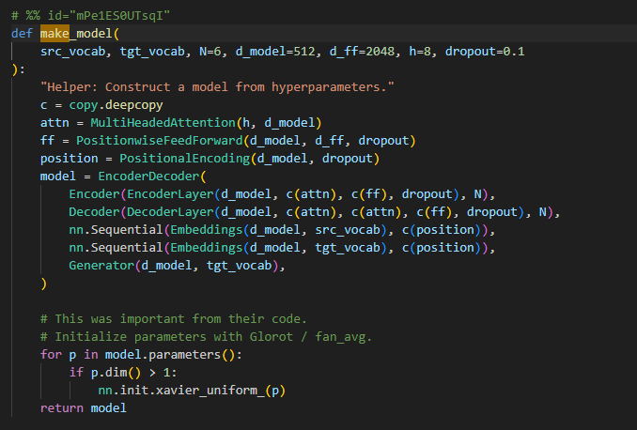Και τέλος η συνάρτηση που δημιουργεί το μοντέλο μας από μια συνάρτηση με όλες της Hyperparameters.

**Εικόνα 24 Κώδικας συνάρτησης για την δημιουργία μοντέλου στην Python** [**https://github.com/ikoctac/annotated-transformer [22**](https://github.com/ikoctac/annotated-transformer%20%5b22)**]**

**Pre-training BART**

Εφόσον έχουμε τον κώδικα για το πρόγραμμα μας έχει έρθει η ώρα για το **pre-training** του **BART.** Η εκπαίδευση του μοντέλου γίνεται μέσο του **Document corrupting** και της ανακατασκευής αυτών προσπαθώντας να βελτιστοποιήσει την ανακατασκευή αυτών. Το μοντέλο σε αντίθεση με άλλες **de-noising** προσεγγίσεις που λειτουργούν σε συγκεκριμένα **noising schemes** μας επιτρέπει να χρησιμοποιήσουμε οτιδήποτε τύπου δεδομένων χωρίς περιορισμούς.

Οι παρακάτω μετασχηματισμοί που υφίστανται στο **BART** ευθύνονται για την δημιουργία θορύβου **(Noising)** στο αρχείο μας[20].

1. Token Masking
2. Token Deletion
3. Text Infilling
4. Sentence permutation
5. Document Rotation

Στο παρακάτω σχήμα μπορούμε να δούμε και τι κάνουν στην εισαγωγή κειμένου.

Εικόνα που περιέχει κείμενο, στιγμιότυπο οθόνης, γραμματοσειρά, αριθμός

Περιγραφή που δημιουργήθηκε αυτόματα

**Εικόνα 25 Εισαγωγή κειμένου στο μοντέλο**

**Transformations for noising[20]**

**Token Masking**

Όπως και στο **BERT** γίνεται τυχαίο sampling στα δεδομένα και γίνεται αντικατάσταση με στοιχεία [**MASK][20].**

**Token Deletion**

Τυχαία **tokens** διαγράφονται από την εισαγωγή των δεδομένων, σε αντίθεση με το **token masking** σε αυτή την περίπτωση πρέπει να ορίσει το μοντέλο ποιες θα είναι αυτές οι θέσεις που θα διαγραφούν στην εισαγωγή δεδομένων[20].

**Text Infilling**

Η διαδικασία **Text Infilling (**Συμπλήρωση κειμένου) περιλαμβάνει την επιλογή τμημάτων κειμένου με μήκη που προέρχονται από την κατανομή **Poisson,** όπου κάθε τμήμα αντικαθίσταται από ένα **Token[MASK].** Αυτή η μέθοδος είναι εμπνευσμένη από το **span-BERT.** Εν κατακλείδι ο σκοπός της συμπλήρωσης κενού είναι να εκπαιδευτή το μοντέλο και να μπορεί να βρίσκει πόσα **tokens** λείπουν από κάθε τμήμα των δεδομένων[20].

**Sentence Permutation**

Η διαδικασία περιλαμβάνει τη διάσπαση ενός εγγράφου σε προτάσεις, που προσδιορίζονται από τις τελείες. Στη συνέχεια ,γίνεται τυχαίο ανακάτεμα στις προτάσεις δημιουργώντας μια νέα σειρά που θα χρησιμοποιηθεί για τον σκοπό της εκπαίδευσης ανάλυσης κειμένου στην περίπτωσή μας[20].

**Document Rotation**

H διαδικασία περιλαμβάνει την τυχαία επιλογή ενός **token** από το έγγραφο και γίνεται το **document rotation** ώστε να ξεκινάει με αυτό το **token.** Με αυτή την μέθοδο έχει σαν στόχο να εκπαιδεύσει το μοντέλο να αναγνωρίζει που βρίσκεται η αρχή και με αυτόν τον τρόπο να το κάνει καλύτερο στο να κατανοεί την δομή αλλά και την οργάνωση των δεδομένων[20].

**Performance Metrics**

Εφόσον ολοκληρωθεί το pre-training το μοντέλο **BART** βελτιώνεται πάνω σε συγκεκριμένες εργασίες που δίνονται από τον χρήστη και χρησιμοποιεί δεδομένα από datasets που περιγράφουν τι εμπεριέχουν έτσι ώστε να γνωρίζει το μοντέλο ποια εργασία εκτελεί. Αυτό συμπεριλαμβάνει ότι ο χρήστης θα παραμετροποίηση της παραμέτρους κατάλληλα για εργασίες όπως **summarization,translation** και **question answering**[26].

Όπως θα δούμε και παρακάτω το **BART** τα πηγαίνει εξαιρετικά καλά σε τεστ δοκιμών για την απόδοσή του για συγκεκριμένες εργασίες. Πιο συγκεκριμένα έχουμε τα: **ROUGE-1, ROUGE-2, ROUGE-L** και **BLEU.**

1. Το **ROUGE-1** μετράει κατά πόσο είναι μοναδικές η λέξεις που παράγει το μοντέλο σε σχέση με το αρχικό κείμενο[32]. Το score μετριέται από 0-1 και οτιδήποτε υψηλότερο από 0.5 θεωρείται αποδεκτό[33].
2. Το **ROUGE-2** μετράει κατά πόσο υπάρχει συνέχεια στον λόγο από το κείμενο που δημιούργησε το μοντέλο μας. Κατά πόσο είναι ίδια η σειρά με της λέξεις από το αρχικό κείμενο[32]. Το score και εδώ μετριέται από 0-1 και οτιδήποτε υψηλότερο από 0.4 θεωρείται αποδεκτό[33].
3. Το **ROUGE-L** ψάχνει κατά πόσο υπάρχουν κοινές ακολουθίες από λέξεις στο παραγόμενο κείμενο και το αρχικό[32].Το score και εδώ μετριέται από 0-1 και οτιδήποτε υψηλότερο από 0.5 θεωρείται αποδεκτό[33].
4. Τέλος το **BLEU** το οποίο μετράει κατά πόσο είναι αποδεκτό το κείμενο που έχει μεταφραστεί από το πρωτότυπο.

Και εδώ το score είναι σε παρόμοιούς δείκτες που κυμαίνονται από το 0-1. Παρακάτω είναι ο πίνακας με τα score.

* 1. **<0.1:** Δεν μπορεί να χρησιμοποιηθεί.
  2. **0.1 – 0.19:** Δύσκολα μπορεί να κατανοηθεί.
  3. **0.2 – 0.29:** Υπάρχει νόημα αλλά με σημαντικές αποκλίσεις.
  4. **0.3 – 0.39:** Καλή, απλή κατανοητή μετάφραση.
  5. **0.4 – 0.49:** Αρκετά καλή μετάφραση.
  6. **0.5 – 0.59:** Πολύ καλής ποιότητας μετάφραση.
  7. **>0.6:** Η μετάφραση συνήθως ξεπερνάει και την ανθρώπινη.

Παρακάτω είναι ο κώδικας στην python για την υλοποίηση των μετρήσεων του μοντέλου **BART** πάνω στα δεδομένα που έχει εκπαιδευθεί[34].

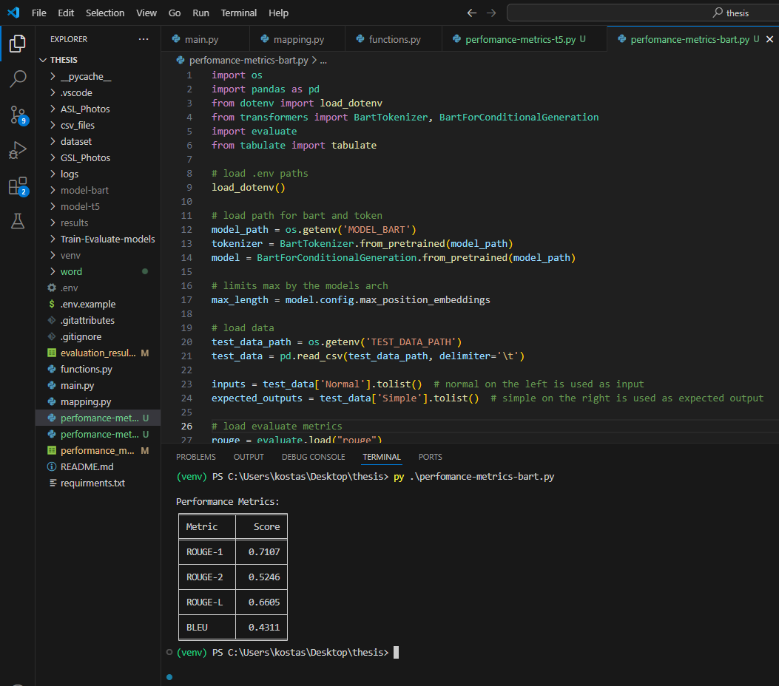**Εικόνα 26 Κώδικας για αξιολόγηση μοντέλου**

**perfomance-metrics-bart.py**

|  |  |
| --- | --- |
| Metric | Score |
| ROUGE-1 | 0.7107 |
| ROUGE-2 | 0.5246 |
| ROUGE-L | 0.6605 |
| BLEU | 0.4311 |

**Πίνακας 1 Δεδομένα που έχουμε συλλέξει από τον κώδικα performance-metrics-bart.py**

## 2.3 T5 (Text-To-Text Transfer Transformer)

Το μοντέλο T5 (ονομάστηκε έτσι γιατί τα 5 αρχικά του ονόματος του ξεκινάνε από T) της google[25]. είναι ουσιαστικά ένας **text-to-text** transformer που αναπτύχθηκε για να ανταπεξέλθει σε διάφορες **NLP** (**Natural language processing)** εργασίες όπως η **μετάφραση γλώσσας, απάντηση σε ερωτήσεις ,περίληψη εγγράφων, κατηγοριοποίηση κειμένου κ.α.**

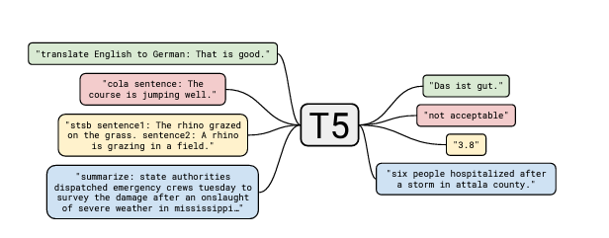Το μοντέλο ουσιαστικά χειρίζεται όλα τα προβλήματα σαν **Text-to-Text** που σημαίνει ότι οποιαδήποτε και αν είναι η εργασία που θέλουμε να εκτελέσει το πρόγραμμα σαν είσοδο θα έχει **text** και σαν έξοδο θα έχει πάλι **text.** Σε αυτό που καινοτομεί το **T5** μοντέλο είναι η αρχιτεκτονική του που του επιτρέπει να ενσωματώνει πολλές λειτουργίες χωρίς να απαιτεί διαφορετικές ρυθμίσεις στο μοντέλο ή διαφορετικές μονάδες επεξεργασίας στο μοντέλο μας για διαφορετικές λειτουργίες.

**Εικόνα 27 Οπτικοποίηση των λειτουργιών του T5 [25]**

Το **Τ5** έρχεται σε διαφορετικά μεγέθη ανάλογα με τον όγκο δεδομένων αλλά και τον τύπο εργασίας που θες να υλοποιήσεις.

**T5 SMALL**

**T5 BASE**

**T5 LARGE**

**T5 3B**

**T5 11B**

Το **T5 Small** χρησιμοποιεί 60 εκατομμύρια παραμέτρους και είναι αρκετά χρήσιμο για την ανάπτυξης ενός πρωτοτύπου μιας ιδέας αλλά και «φθηνό» καθώς δεν χρειάζεται αρκετά μεγάλη υπολογιστική δύναμη[26].

Το **T5 Base** χρησιμοποιεί 220 εκατομμύρια παραμέτρους και χρησιμοποιείται σε μια πληθώρα εργασιών όπως περίληψη κειμένου (**text-summarization),** μετάφραση **(Translation)**, αλλά και περίπλοκές ερωτήσεις του χρήστη[26].

Το **T5 Large** χρησιμοποιεί 770 παραμέτρους και είναι αρκετά αποδοτικό σε εργασίες όπως κατανόηση κειμένου **(Advanced understanding of context)**, ακριβής περίληψη κειμένου (**Detailed text-summarization)** αλλά και περιεκτικότερες απαντήσεις σε ερωτήσεις του χρήστη **(Comprehensive question-answering)**. Η συγκεκριμένη έκδοση του μοντέλου είναι αρκετά χρήσιμη για έρευνα αλλά και σε εμπορικές χρήσεις οπού αναμένεται μεγάλη ακρίβεια.

Το **T5 3B** χρησιμοποιεί 3 Δισεκατομμύρια παραμέτρους και σε αυτήν την περίπτωση έχουμε να κάνουμε με δημιουργική γραφή από το μοντέλο μας **(Creative writing),** σε περιεκτική περίληψη νομικών εγγράφων συνήθως για περισσότερη ακρίβεια **(Text-summarization),** αλλά και συζητήσεις χρήστη-υπολογιστή που μέσα από πλήθος ερωτήσεων-απαντήσεων το μοντέλο που να δώσεις χρήσιμες πληροφορίες **(Multi-turn conversational agents).**

Και τέλος το **T5 11B** το οποίο χρησιμοποιεί το αστρονομικό ποσό τον 11 Δισεκατομμυρίων παραμέτρων και είναι το μεγαλύτερο σε κυκλοφορία των Τ5[26]. Οι χρήσεις του είναι πολλές και συνήθως όχι από απλούς καταναλωτές αλλά μεγάλους κολοσσούς οι οποίοι διαθέτουν χιλιάδες ευρώ/δολάρια για την λειτουργία τους[27]. Μερικές από αυτές της εργασίες είναι πρωτοποριακές εφαρμογές στη φυσική γλώσσα **(cutting-edge NLP applications)**, συμπεριλαμβανομένων πολυδιάστατων εργασιών **(multi-modal tasks),** αρκετά προχωρημένη παραγωγή κειμένου **(context-rich text generation)** και κατανόησης γλώσσας σε μεγάλη κλίμακα **(large-scale language understanding**)[26].

**Architecture**

Η αρχιτεκτονική του **T5** όπως και του **BART** βασίζονται στον Transformer[23] οπότε έχουν την ίδια αρχιτεκτονική μόνο που στο **T5** υπάρχει η διαφορά ότι οι παράμετροι που χρησιμοποιούνται από τον κωδικοποιητή **(Encoder)** και τον αποκωδικοποιητή **(Decoder)** είναι κοινές μειώνοντας τον αριθμό των παραμέτρων που μπορούν να εκπαιδευτούν κάνοντας το μοντέλο κατάλληλο για μελλοντικές επεκτάσεις χωρίς μεγάλο κόστος[25].

Όπως προανέφερα και πριν το **T5** χρησιμοποιεί έναν **text-to-text framework,**  που σημαίνει ότι η είσοδος και έξοδος του προγράμματος θα είναι **strings of text**. Ένα απλό παράδειγμα για να διαφοροποιήσουμε το **BART** από το **T5** είναι να δούμε τα δύο μοντέλα σαν δύο έμπειρους σεφ στην κουζίνα, δηλαδή.

**CHEF T5: Πάντα ακολουθάει την συνταγή**

Πολύ απλά μπορούμε να φανταστούμε το **T5** σαν έναν σεφ με ένα βιβλίο γεμάτο από συνταγές και οδηγίες στο πώς να παρασκευαστούν. Η κάθε συνταγή απαιτεί συγκεκριμένα υλικά σε συγκεκριμένη σειρά εκτέλεσης.

Σε αυτή την περίπτωση ο πελάτης (Χρήστης) μπορεί να θελήσει να φάει ένα σάντουιτς με **μπαγκέτα/γαλοπούλα/μαγιονέζα/ντομάτα/μαρούλι** και να δώσει τα υλικά με αυτή την σειρά στον σεφ. Αν στο βιβλίο του σεφ **T5** λέει πως η σειρά τον υλικών είναι έτσι καλός, και θα βγάλει σαν αποτέλεσμα **“ Ορίστε η μπαγκέτα με γαλοπούλα μαγιονέζα ντομάτα και μαρούλι”**  σε περίπτωση που ο χρήστης δώσει μια συνταγή με ανακατεμένα υλικά ο σεφ **T5** δεν θα κάνει του κεφαλιού του και θα παρακούσει την συνταγή αλλά θα φτιάξει την μπαγκέτα του όπως του λέει το βιβλίο με τις συνταγές.

Δηλαδή έχουμε **μαγιονέζα/μπαγκέτα/ντομάτα/μαρούλι/γαλοπούλα** η απάντηση θα είναι πάλι **“ Ορίστε η μπαγκέτα με γαλοπούλα μαγιονέζα ντομάτα και μαρούλι”.** Αυτό μάς δείχνει πως ο σεφ **Τ5** χρησιμοποιεί την **text-to-text** τεχνικήκαι δεν είναι τόσο δημιουργικός, παρόλα αυτά δεν καθιστάτε και άχρηστος καθώς ξέρει και εκτελεί πολύ καλά ότι λέει το βιβλίο με τις συνταγές του, στην περίπτωση αυτή οι συνταγές είναι τα δεδομένα που εκπαιδεύεται το μοντέλο μας.

**Pretraining Data**

Το **Τ5**  κάνει **pretraining** στο C4 Dataset το οποίο είναι ένα μεγάλου μεγέθους web scraping project , το common crawl[28], το οποίο στην συνέχεια φιλτράρετε και γίνεται καθαρισμός δεδομένων για την βέλτιστη απόδοση του μοντέλου.

* Διατηρούνται μόνο γραμμές κειμένου στις οποίες **υπάρχει ένα τέλος** (Άνω τελεία, τελεία κ.α.).
* Σελίδες οι οποίες εμπεριείχαν λιγότερες από **3 προτάσεις** κείμενο δεν συμπεριλήφθηκαν ούτε και προτάσεις με **λιγότερο από 5 λέξεις η καθεμία**.
* Έγινε καθαρισμός **«κακών λέξεων»** [29].
* Οτιδήποτε εμπεριείχε **“lorem ipsum”** απορρίφθηκε.
* Ότι εμπεριείχε **“{“** απορρίφθηκε.
* Σε σελίδες όπως η Wikipedia αφαιρέθηκαν τα σημάδια που έδειχναν σε **citations**.

Επιπλέον χρησιμοποιήθηκε και η **langdetect[30]** για να βεβαιωθούν ότι τα δεδομένα χρησιμοποιούν μόνο την αγγλική γλώσσα σε μεγάλο ποσοστό. Σε αντίθεση με άλλα μοντέλα το **T5** έχει μια πολύ καλή βάση δεδομένων (χρησιμοποιήθηκαν περίπου 750GB)[25] και καθαρή που βοηθάει στην ομαλή λειτουργία του μοντέλου και στον καλών αποτελεσμάτων.

**Tokenization**

Το **Τ5** μοντέλο όπως είπαμε και πριν κάνει **pretraining** χρησιμοποιώντας τα δεδομένα από το **C4(Common crawl)[28]** για 524.288 βήματα. Αυτά τα βήματα ουσιαστικά είναι σαν το μοντέλο μας να διαβάζει για κάθε βήμα μια παρτίδα από λέξεις και φράσεις προσπαθώντας να μάθει πως διασυνδέονται μεταξύ τους. Εφόσον έχει τελειώσει με αυτά τα βήματα θα μπορούμε να πούμε ότι έχει καταλάβει αρκετά ώστε να καταλαβαίνει την γενική γλώσσα. Έτσι το μοντέλο μας με μέγιστο μήκος για μια ακολουθία τα 512 token και κάθε μια με μέγιστη 128, έχουμε 65.536 **tokens** για κάθε βήμα , που συνολικά το μοντέλο μας θα έχει κάτι περισσότερο από 34 δισεκατομμύρια **tokens.** Το μοντέλο χρησιμοποιεί **SentencePiece tokenization.** Τα **tokens** ουσιαστικά είναι ένα μικρό unit of text που γλωσσικά μοντέλα σαν το **Τ5** μπορούν να διαχειριστούν και να επεξεργαστούν κατάλληλα, για παράδειγμα:

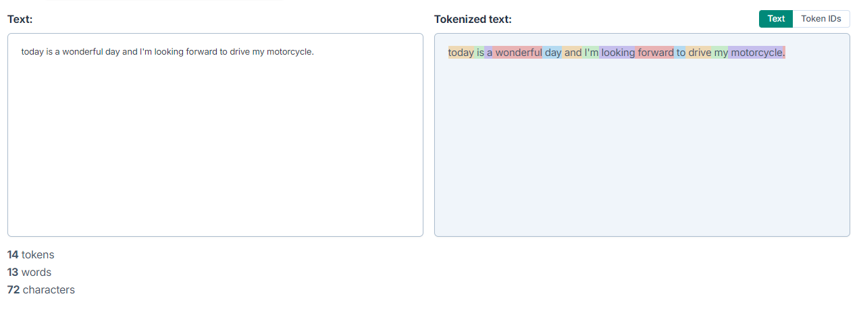**Εικόνα 28 Οπτικοποίηση για το πώς δουλεύουν τα tokens** [**https://gptforwork.com/tools/tokenizer [31**](https://gptforwork.com/tools/tokenizer%20%5b31)**]**

΄Όπως βλέπουμε το μοντέλο μας σπάει σε της λέξεις σε **tokens** ώστε να μπορεί να αναλύει καλύτερα, να μετατρέπει κείμενα, να μεταφράζει ανεξάρτητα από την δυσκολία της γλώσσας[26].

**Pretraining Objective**

Το **Τ5** χρησιμοποιεί **span-corruption-objective.** Ουσιαστικά γίνονται τυχαίες επιλογές του κειμένου και αντικαθιστάτε από **token «**φρουρούς» που τα συγκεκριμένα **token** βρίσκονται εκεί και περιμένουν να αντικατασταθούν από τις προβλέψεις του μοντέλου κατά την εκπαίδευση του μοντέλου.

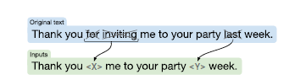

**Εικόνα 29 Τυχαίες επιλογές κειμένου για να γίνει το token-masking[26]**

Αυτή η τεχνική δίνει την δυνατότητα στο **Τ5** μοντέλο να ανακατασκευάζει αποδοτικά το κείμενο μας και να καταλαβαίνει τις σχέσεις των λέξεων και προτάσεων μεταξύ τους.

**Fine-Tuning and Task Performance**

Εφόσον ολοκληρωθεί το pre-training το μοντέλο **Τ5** βελτιώνεται πάνω σε συγκεκριμένες εργασίες που δίνονται από τον χρήστη και χρησιμοποιεί δεδομένα από datasets που περιγράφουν τι εμπεριέχουν έτσι ώστε να γνωρίζει το μοντέλο ποια εργασία εκτελεί. Αυτό συμπεριλαμβάνει ότι ο χρήστης θα παραμετροποίηση της παραμέτρους κατάλληλα για εργασίες όπως **summarization,translation** και **question answering**[26].

Όπως θα δούμε και παρακάτω το **Τ5** τα πηγαίνει εξαιρετικά καλά σε τεστ δοκιμών για την απόδοσή του για συγκεκριμένες εργασίες. Πιο συγκεκριμένα έχουμε τα: **ROUGE-1, ROUGE-2, ROUGE-L** και **BLEU.**

1. Το **ROUGE-1** μετράει κατά πόσο είναι μοναδικές η λέξεις που παράγει το μοντέλο σε σχέση με το αρχικό κείμενο[32]. Το score μετριέται από 0-1 και οτιδήποτε υψηλότερο από 0.5 θεωρείται αποδεκτό[33].
2. Το **ROUGE-2** μετράει κατά πόσο υπάρχει συνέχεια στον λόγο από το κείμενο που δημιούργησε το μοντέλο μας. Κατά πόσο είναι ίδια η σειρά με της λέξεις από το αρχικό κείμενο[32]. Το score και εδώ μετριέται από 0-1 και οτιδήποτε υψηλότερο από 0.4 θεωρείται αποδεκτό[33].
3. Το **ROUGE-L** ψάχνει κατά πόσο υπάρχουν κοινές ακολουθίες από λέξεις στο παραγόμενο κείμενο και το αρχικό[32].Το score και εδώ μετριέται από 0-1 και οτιδήποτε υψηλότερο από 0.5 θεωρείται αποδεκτό[33].
4. Τέλος το **BLEU** το οποίο μετράει κατά πόσο είναι αποδεκτό το κείμενο που έχει μεταφραστεί από το πρωτότυπο.

Και εδώ το score είναι σε παρόμοιούς δείκτες που κυμαίνονται από το 0-1. Παρακάτω είναι ο πίνακας με τα score.

* 1. **<0.1:** Δεν μπορεί να χρησιμοποιηθεί.
  2. **0.1 – 0.19:** Δύσκολα μπορεί να κατανοηθεί.
  3. **0.2 – 0.29:** Υπάρχει νόημα αλλά με σημαντικές αποκλίσεις.
  4. **0.3 – 0.39:** Καλή, απλή κατανοητή μετάφραση.
  5. **0.4 – 0.49:** Αρκετά καλή μετάφραση.
  6. **0.5 – 0.59:** Πολύ καλής ποιότητας μετάφραση.
  7. **>0.6:** Η μετάφραση συνήθως ξεπερνάει και την ανθρώπινη.

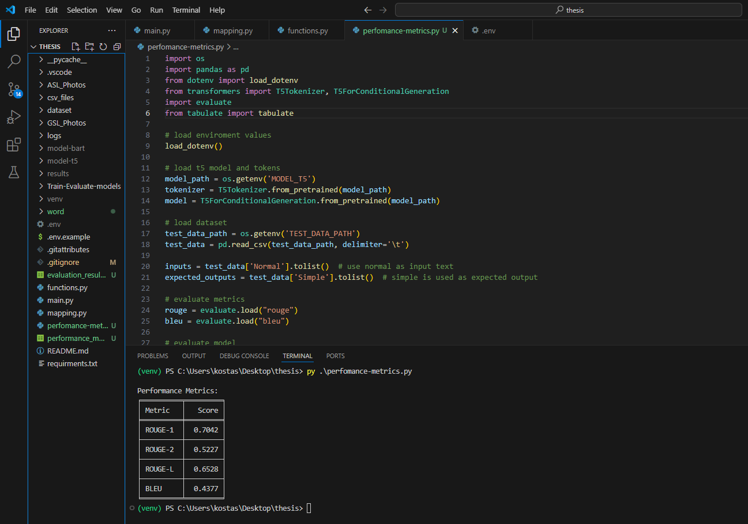Παρακάτω είναι ο κώδικας στην python για την υλοποίηση των μετρήσεων του μοντέλου **Τ5** πάνω στα δεδομένα που έχει εκπαιδευθεί[34].

**Εικόνα 30 Κώδικας για την αξιολόγηση του T5 perfomance-metrics-t5.py**

Όπως διακρίνεται και στην εικόνα έχουμε τα δεδομένα για το πώς αποδίδει το μοντέλο πάνω στα δεδομένα που του έχουμε δώσει.

|  |  |
| --- | --- |
| Metric | Score |
| ROUGE-1 | 0.7042 |
| ROUGE-2 | 0.5227 |
| ROUGE-L | 0.6528 |
| BLEU | 0.4377 |

**Πίνακας 2 Αποτελέσματα του performance-metrics-T5.py**

## 2.4 Συγκριτική αξιολόγηση μοντέλων στο εκπαιδευμένο dataset

Και τα δύο μοντέλα είναι εξίσου ικανά για την εργασία της περίληψης στην συγκεκριμένη περίπτωση. Εφόσον έχω τα δεδομένα μου και έχω εκπαιδεύσει και τα δύο μοντέλα πάνω στην εργασία της περίληψης θα δούμε πώς ανταπεξέρχονται.

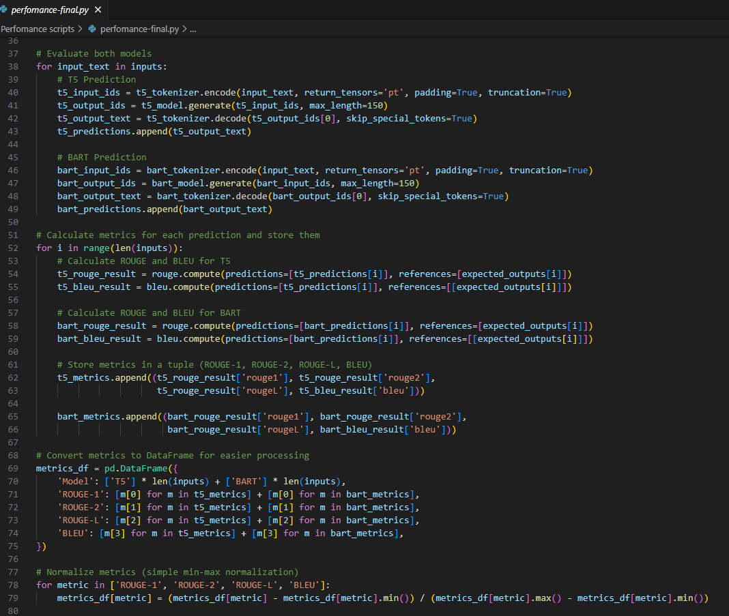Η όλη ιδέα με την αξιοποίηση των μοντέλων αυτόν ήταν τα κείμενα που δίνει ο χρήστης να γίνεται μικρότερα και συμπυκνωμένα χωρίς να χάνετε το αρχικό νόημα στο κείμενο αλλά να κάνει ευκολότερη την εκμάθηση με λιγότερο φόρτο στην αρχή. Έτσι εφόσον έγινε η εκπαίδευση των μοντέλων στο παρακάτω script έχουμε και τα δύο μοντέλα που δοκιμάζουμε το test.csv μας με τις απλοποιημένες προτάσεις για να βγάλουμε ένα συμπέρασμα για το ποιο πρέπει να χρησιμοποιήσουμε.

**Εικόνα 31 Μέρος πρώτο του script για την αξιολόγηση των 2 μοντέλων performance-final.py**

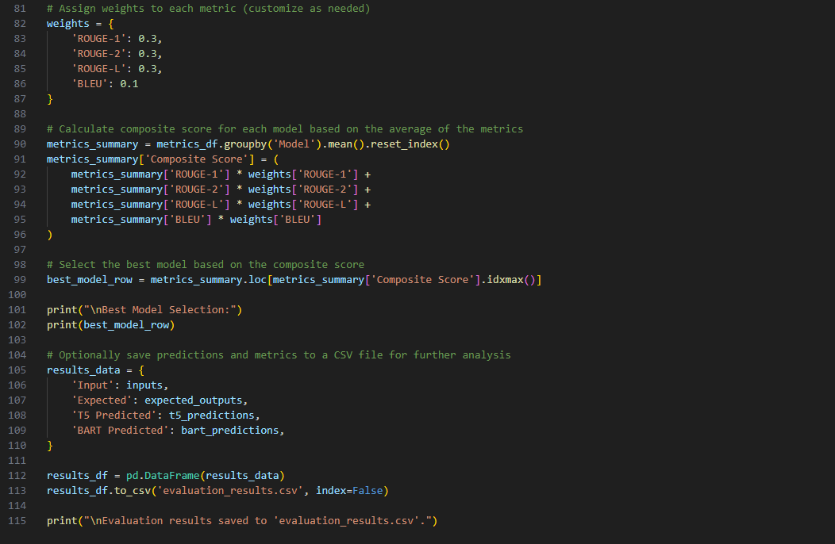**Εικόνα 32 Δεύτερο μέρος του script για την αξιολόγηση των 2 μοντέλων performance-final.py**

Εικόνα που περιέχει κείμενο, στιγμιότυπο οθόνης, λογισμικό, γραμματοσειρά

Περιγραφή που δημιουργήθηκε αυτόματαΤέλος έχουμε τον πίνακα με τα αποτελέσματα που θα συγκρίνει ουσιαστικά τα 2 μοντέλα μας και θα μας δίνει την καλύτερη δυνατή επιλογή με βάση τα δεδομένα που έχουμε εκπαιδεύσει το μοντέλο μας.

**Εικόνα 33 Πίνακας αποτελεσμάτων από το performance-final.py για την επιλογή μοντέλου στο πρόγραμμα μας**

# ΚΕΦΑΛΑΙΟ 3 Speech recognition

## 3.1 Speech recognition Βιβλιοθήκη

Η λειτουργία του προγράμματος μπορεί να γίνει με δύο τρόπους. Η πρώτη λύση και πιο εύκολη (χωρίς bugs) είναι η είσοδος του χρήστη από το πληκτρολόγιο για την μετάφραση σε νοηματικά σύμβολα. Η δεύτερη λύση και με μεγαλύτερη προσβασιμότητα είναι αυτή της αναγνώρισης φωνής (Speech Recognition). Ουσιαστικά είναι μια βιβλιοθήκη που προσφέρει η **python**. Γίνεται η καταγραφή του ήχου με το **PyAudio,** απαραίτητη προϋπόθεση ότι ο χρήστης διαθέτει μικρόφωνο, μετά με την βιβλιοθήκη **SpeechRecognition** γίνεται η επεξεργασία της εισόδου του χρήστη (ο ήχος) και μετατρέπεται σε δεδομένα που μπορεί να επεξεργαστεί η βιβλιοθήκη.Και τέλος είναι η αναγνώριση της φωνής γίνεται καλώντας την συνάρτηση της **recognize_google()** (στην περίπτωση που προγράμματός μου τουλάχιστον) για να μετατρέψει τα δεδομένα φωνής σε κείμενο[35]. Μέσο της **recognize_google()** έχω και την δυνατότητα να δίνω ποια γλώσσα θέλω το πρόγραμμα να αναγνωρίζει.

Αρχικά για να στήσουμε το **SpeechRecognition** χρειάζεται να εισάγουμε την βιβλιοθήκη και τα πακέτα που μας ενδιαφέρουν που είναι το **sr**. Στην παρακάτω φωτογραφία είναι υπογραμμισμένο το πακέτο.

**Εικόνα 34 Βιβλιοθήκες για την SpeechRecognition main.py**

Στην συνέχεια ορίζουμε με μια μεταβλητή recognizer = sr.Recognizer() όπου η συγκεκριμένη κλάση είναι αρκετά βασική για να δημιουργηθεί το text από την φωνή του χρήστη. Με λίγα λόγια εφόσον η φωνή του χρήστη εγγραφεί ο Recognizer το μετατρέπει σε κείμενο με διάφορες μηχανές που κάνουν την μετατροπή όπως το Google_recognizer που χρησιμοποιώ και στο πρόγραμμα μου.

**Εικόνα 35 Ορισμός μεταβλητής στον recognizer main.py**

Στην συνέχεια χρησιμοποιούμε σαν προκαθορισμένη είσοδο το μικρόφωνο του υπολογιστή με την παρακάτω γραμμή κώδικα.



**Εικόνα 36 Χρησιμοποιούμε το μικρόφωνο από τον υπολογιστή main.py**

Παρακάτω ρυθμίζουμε κιόλας για τον λευκό θόρυβο στο περιβάλλον του χρήστη έτσι ώστε να παίρνει καλύτερα την εισαγωγή και να μην υπάρχουν ανακρίβειες στο τελικό κείμενο.

**Εικόνα 37 Ρύθμιση για τα παράσιτα main.py**

Και τέλος στο πρόγραμμα μου τρέχει σε μια επανάληψη μέχρι να δώσει τερματικό ο χρήστης να τελειώσει. Μέσα στην επανάληψη υπάρχει η μεταβλητή **audio** και **text** όπου το audio αποθηκεύει τον ήχο με **recognizer.listen()** και μετά στο text πάλι με το **recognizer.recognize_google(audio, language=Language).** Με λίγα λόγια αυτή είναι η όλη διαδικασία για την αναγνώριση φωνής.

**Εικόνα 38 Loop για την εγγραφή από το μικρόφωνο main.py**

Βλέπουμε όπως τρέχει και το πρόγραμμα ότι χρησιμοποιεί το μικρόφωνο το πρόγραμμα μας και περιμένει για εισαγωγή ήχου από τον χρήστη (Αναφέρομαι στην εικόνα στην επόμενη σελίδα).

**Εικόνα 39 Εγγραφή ήχου από το μικρόφωνο main.py**

Και έτσι είναι το πρόγραμμα εφόσον γίνει εγγραφή του χρήστη και κάνει την μετάφραση. Παίρνει όπως φαίνεται και το κείμενο και το μετατρέπει σε φωτογραφίες της ASL,και βλέπουμε ότι δεν κάνει και η εγγραφή του μικροφώνου

**Εικόνα 40 Εγγραφή ήχου από το μικρόφωνο και προβολή του κειμένου main.py**

## 3.2 Αναγνώριση ομιλίας με recognize_google

Στο πρόγραμμα μου είδαμε στο προηγούμενο υποκεφάλαιο ότι χρησιμοποιώ την speech recognition βιβλιοθήκη για την ενσωμάτωση της εισόδου κειμένου από το μικρόφωνο. Έτσι για μετατρέψουμε την φωνή σε κείμενο χρειαζόμαστε την **class sr.Recognizer()** που έχουμε θέση σε μια μεταβλητή **recognizer** η οποία μπορεί να χρησιμοποιηθεί με τις ακόλουθες μεθόδους.

* recognize_bing(): χρησιμοποιεί το Microsoft Bing Speech API.
* **recognize_google(): χρησιμοποιεί το Google Speech API.**
* recognize_google_cloud(): χρησιμοποίει το Google Cloud Speech API.
* recognize_houndify(): χρησιμοποιεί το Houndify API από την SoundHound.
* recognize_ibm(): χρησιμοποιεί το IBM Text to speech API.
* recognize_sphinx(): χρησιμοποιεί το PocketSphinx API, είναι το μόνο που μπορεί να γίνει και χωρίς σύνδεση στο ίντερνετ.

Στο πρόγραμμα μου επέλεξα να χρησιμοποιήσω την δεύτερη επιλογή το **recognize_google()** σαν μια αξιόπιστη και γρήγορη λύση για την υλοποίηση μου. Για να γίνει η αναγνώριση προφανώς χρειάζεται να υπάρχει και σύνδεση στο διαδίκτυο έτσι ώστε να μπορούμε να χρησιμοποιήσουμε το API. Σε περίπτωση που δεν υπάρχει αυτή η δυνατότητα θα μπορούσαμε να τροποποιήσουμε το πρόγραμμα μας έτσι ώστε να δουλεύει με το **recognize_sphinx()**[37].

Οπότε ξεκινώντας χρειάζεται να ορίσουμε σαν μικρόφωνο όπως έχουμε δείξει και στο υποκεφάλαιο 3.1 και να ξεκινήσει η “εγγραφή” ήχου με την μέθοδο **listen()**η οποία επιστρέφει την **speech_recognition.AudioData** που αποθηκεύεται στην μεταβλητή audio που έχω δημιουργήσει και στην συνέχεια και περνάει αυτό το **audio** μαζί με την **lang** στην μέθοδο **recognize_google(audio, language=lang)** για να ξέρει ποιόν ήχο θα μετατρέψει και σε τί γλώσσα είναι ο ήχος.

Εικόνα που περιέχει κείμενο, στιγμιότυπο οθόνης, γραμματοσειρά

Περιγραφή που δημιουργήθηκε αυτόματα

**Εικόνα 41 Μεταβλητή audio και μετατροπή audio σε text με την μέθοδο google_recognize()**

Έτσι όταν γίνει η εκτέλεση του παραπάνω κώδικα στο πρόγραμμα μου οποιαδήποτε εισαγωγή στο μικρόφωνό θα καταγράφεται μέχρι να γίνει η επόμενη εγγραφή. Συνήθως επειδή τα μικρόφωνα δεν κάνουν και την καλύτερη δυνατή καταγραφή είναι συνετό να χρησιμοποιούμε μια class για την καλύτερη καταγραφή του ήχου χωρίς μεγάλες παρεμβολές από το περιβάλλον του χρήστη.

Εικόνα που περιέχει κείμενο, γραμματοσειρά, στιγμιότυπο οθόνης

Περιγραφή που δημιουργήθηκε αυτόματα

**Εικόνα 42 Class για την σταθεροποίηση λευκού θορύβου από το περιβάλλον του χρήστη**

**Εικόνα που περιέχει κείμενο, στιγμιότυπο οθόνης, γραμματοσειρά

Περιγραφή που δημιουργήθηκε αυτόματα** Και τέλος η μέθοδος **recognize_google()** κάποιες φορές εάν ο χρήστης δεν αρθρώσει σωστά κάποιες λέξεις μπορεί να μην γίνει αντιστοιχία με την αποθήκη λέξεων της μεθόδου, οπότε όπως και στο πρόγραμμα μου χρησιμοποιείται ανάμεσα σε μια **try:** και στο τέλος να έχουμε κάποιες except για ενδεχόμενα errors που μπορεί να προκύψουν.

**Εικόνα 43 Except για να βρούμε τυχών errors στην ανίχνευση φωνής**

# ΚΕΦΑΛΑΙΟ 4 Προτεινόμενο σύστημα

## 4.1 Γλώσσα προγραμματισμού και πακέτα

Η υλοποίηση του προγράμματος έγινε με την γλώσσα προγραμματισμού **python.** Η **python** είναι μια γλώσσα προγραμματισμού γενικού σκοπού και αρκετά απλή στην χρήση της. Θεωρείται γλώσσα προγραμματισμού υψηλού επιπέδου και εστιάζει στο πόσο ευανάγνωστος είναι ο κώδικας έτσι ώστε να βοηθάει τον προγραμματιστή στην καλύτερη κατανόηση. Δημιουργήθηκε από τον **Guido van Rossum** και κυκλοφόρησε το 1991 ως έκδοση 0.9.0 και υποστηρίζει αρκετά προγραμματιστικά παραδείγματα όπως διαδικαστικός, αντικειμενοστραφής και λειτουργικός προγραμματισμός[38][39].

Από την αρχή ακόμα απέκτησε μεγάλη υποστήριξη από τους χρήστες και έχει καταφέρει να δημιουργήσει μια τεράστια κοινότητα και αρκετά μεγάλη υποστήριξη από την κοινότητα των χρηστών και έχει επεκταθεί σε τομείς όπως η ανάπτυξη ιστοσελίδων, στην επιστήμη δεδομένων αλλά και στην μηχανική μάθηση/τεχνητή νοημοσύνη[40].

**Τα βασικά χαρακτηριστικά της python:**

* **Simplicity and Readability:** Το συντακτικό της python είναι σχεδιασμένο έτσι ώστε να είναι αρκετά καθαρό και άμεσο στον προγραμματιστή, κάνοντας έτσι την ανάγνωση του κώδικα ευκολότερη αλλά και την συντήρηση ενός προγράμματος γραμμένο σε **python,**
* **Extensive libraries:** Η **python** περιέχει μια τεράστια γκάμα από βιβλιοθήκες οι οποίες κάνουν πάρα πολύ εύκολη την ζωή ενός προγραμματιστή αλλά και βοηθάνε στην γρήγορη ανάπτυξη προγραμμάτων[40].
* **Cross-Platform Compatibility:** Ένα πλεονέκτημα της **python** είναι η ικανότητα που έχει να λειτουργεί σε πολλαπλές πλατφόρμες, λειτουργικά συστήματα καθιστώντας την ανάπτυξη εφαρμογών αρκετά εύκολη.

**Πακέτα που χρησιμοποιήθηκαν για την ανάπτυξη του προγράμματός μου**

1)SpeechRecognition == 3.10.4

2)transformers == 4.45.2

3)torch == 2.4.1+cu121

4)python-dotenv == 1.0.1

5)pyttsx3 == 2.98

6)pillow == 10.4.0

7)sentencepiece == 0.2.0

8)Tkinter == 0.1.0

1. SpeechRecognition
   1. **Version: 3.10.4**
   2. **Περιγραφή**: Η SpeechRecognition βιβλιοθήκη επιτρέπει την εύκολη μετατροπή της φωνής από είσοδο ή αρχείο ήχου σε κείμενο χρησιμοποιώντας διάφορες μετατροπές από SpeechRecognition engines and API. Υποστηρίζει αρκετές γλώσσες και λειτουργεί είτε με φωνή του χρήστη σε πρώτο χρόνο ή από αρχείο με προεγγεγραμμένη φωνή.
   3. **Use Case**: Στο συγκεκριμένο πρόγραμμα η SpeechRecognition χρησιμοποιήθηκε για την εγγραφή φωνής από τον χρήστη στη γλώσσα που επιλέγει ο χρήστης αλλά και σε εντολές που μπορεί να δώσει ο χρήστης με συγκεκριμένες λέξεις[42].
2. Transformers
   1. **Version:** 4.45.2
   2. **Περιγραφή:** Οι **Transformers** που έχουν υλοποιηθεί από την HuggingFace είναι μια βιβλιοθήκη που προσφέρει μια τεράστια ποικιλία από μοντέλα **NLP (Natural Language Processing)** αλλά και τροποποιημένες εκδόσεις αυτών των μοντέλων πάνω σε δεδομένα που έχει επιλέξει ο κάθε χρήστης που τα ανέβασε. Με λίγα λόγια υπάρχουν αρκετά διαφοροποιημένα μοντέλα (προπονημένα σε επιπλέον δεδομένα για καλύτερη απόδοση) που έχουν προπονηθεί σε dataset όπως το CNN/Daily Mail[41] στην δικιά μου περίπτωση για text-summarization. Κάποια από αυτά τα μοντέλα είναι το BART και το T5 αλλά και αρκετά ακόμη. Ουσιαστικά με την παραπάνω βιβλιοθήκη έχουμε εύκολη πρόσβαση σε προ-εκπαιδευμένα μοντέλα για εργασίες όπως text classification, translation, και summarization.
   3. **Use case:** Η συγκεκριμένη βιβλιοθήκη χρησιμοποιείται για την αξιοποίηση των μοντέλων που προσφέρει για text-summarization αλλά και την καλύτερη κατανόηση για το πώς δουλεύουν τα συγκεκριμένα μοντέλα μετά από αρκετές πειραματικές χρήσεις[43].
3. Torch
   1. **Version:** 2.4.1+cu121
   2. **Περιγραφή:** Η Torch είναι μια open-source machine learning library που προσφέρει ένα ευέλικτο framework για την δημιουργία deep learning μοντέλων. Είναι ευρέος γνωστό για τις υπολογιστικές δυνατότητες που έχει πάνω στους tensors αλλά και την επιτάχυνση/εγρήγορση στην εκπαίδευση μοντέλων μέσω της GPU.
   3. **Use case:** Η Torch χρησιμοποιήθηκε ως το framework για την εκπαίδευση των 2 μοντέλων μου σε συγκεκριμένο dataset με δεδομένα για την λειτουργία της text-summarization[44].
4. Python-dotenv
   1. **Version:** 1.01
   2. **Περιγραφή:** Η python-dotenv βιβλιοθήκη χρησιμοποιείται για να διαβάζονται τιμές από ένα .env αρχείο και να χρησιμοποιούνται σαν μεταβλητές σε αρχεία python. Με λίγα λόγια αυτό μας βοηθά να κάνουμε καλύτερη διαχείριση του κώδικα μας σε περίπτωση που αλλάξουν αυτές οι μεταβλητές.
   3. **Use case:** Στο δικό μας πρόγραμμα χρησιμοποιήθηκαν για την ευκολότερη διαχείριση μεταβλητών που αλλάζουν συχνά και βρίσκονται μέσα στο πρόγραμμα παραπάνω από μία φορές , αλλά και όταν γίνεται μεταφορά σε διαφορετικό χρήστη για το τρέξιμο του προγράμματος χρειάζονται να αλλάζουν τα paths οπότε και εκεί μπορεί να γίνει ευκολότερη η ζωή του προγραμματιστή, τέλος μπορούμε να κρύψουμε έτσι και τα API keys[45].
5. Pyttsx3
   1. **Version:**2.98
   2. **Περιγραφή**: Η Pyttsx3 είναι μια βιβλιοθήκη text-to-speech που μπορεί να χρησιμοποιηθεί και χωρίς σύνδεση στο διαδίκτυο και έχει αρκετά speech engines.
   3. **Use case:** Στο πρόγραμμα μου χρησιμοποιείται σαν accessibility feature αλλά και για μεγαλύτερη ευκολία στον χρήστη εφόσον με το να έχεις ήχο στις εντολές και το τί ζητάει το πρόγραμμα εξαλείφονται τα περιθώρια λάθους[46].
6. Pillow
   1. **Version:** 10.4.0
   2. **Περιγραφή:** Η βιβλιοθήκη pillow χρησιμοποιείται για την μετατροπή και επεξεργασία εικόνων μέσα σε εφαρμογές python.
   3. **Use case :** Στο πρόγραμμα μου χρησιμοποιήθηκε για την προβολή εικόνων[47].
7. Sentencepiece
   1. **Version : 0.2.0**
   2. **Περιγραφή:** Η Sentencepiece βιβλιοθήκη είναι μια γλωσσικός ανεξάρτητη subword tokenizer και detokenizer σχεδιασμένη για neural-based δημιουργίες κειμένου.
   3. **Use case:** Στην συγκεκριμένη εργασία χρησιμοποιήθηκε για την προ επεξεργασία δεδομένων κειμένου διαχωρίζοντας τις subword units, οι οποίες αύξησαν την αποδοτικότητα των **NLP (Natural Language processing)** μοντέλων[48].
8. Tkinter
   1. **Version:** 0.1.0
   2. **Περιγραφή:** Η βιβλιοθήκη Tkinter είναι από τις πιο απλές μεθόδους για την προβολή GUI, δίνοντας την δυνατότητα στον προγραμματιστή να έχει ένα εργαλείο με το οποίο μπορεί να φτιάξει εφαρμογές σε παράθυρα με κουμπιά, μενού, και άλλα δια δραστικά στοιχεία που μπορεί να επιλέξει.
   3. **Use case:** Η βιβλιοθήκη Tkinter στην συγκεκριμένη εφαρμογή χρησιμοποιείται για την Οπτικοποίηση της μετάφρασης του κειμένου σε εικόνες νοηματικής, και βοηθάει στην καλύτερη κατανόηση κάθε γράμματος καθώς αφού προβάλει την κάθε φωτογραφία έχει και το αντίστοιχο γράμμα από κάτω[49].

## 4.2 Ανάλυση λειτουργίας προγράμματος

Στο συγκεκριμένο υποκεφάλαιο θα δούμε αναλυτικά τα περιεχόμενα του project folder μου, που χρησιμοποιείται το καθένα και τι σκοπό έχει. Το project έχει υλοποιηθεί στην γλώσσα προγραμματισμού **python** στο **VSCODE IDE** ( Integrated development environment) και περιλαμβάνει τους παρακάτω φακέλους.

* .vscode
* __pycache__
* ASL_Photos
* Csv_files
* Dataset
* Evaluation
* GSL_Photos
* Model-bart
* Model-t5
* Performance scripts
* Venv
* .env
* .gitignore
* Functions.py
* Main.py
* Mapping.py

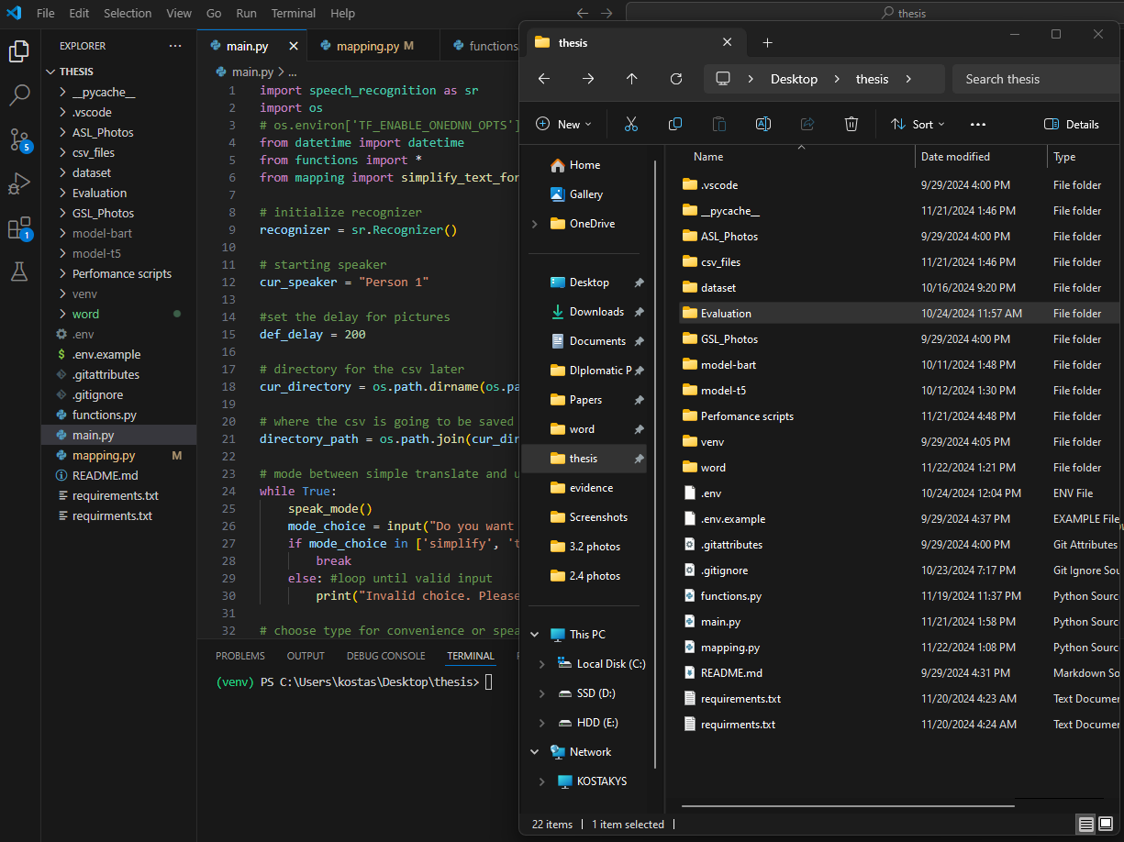Τα παραπάνω αποτελούν το τελικό μου project και το καθένα έχει μια συγκεκριμένη χρήση που θα εξηγήσω παρακάτω. Μόνη εξαίρεση θα αποτελέσουν τα αρχεία **functions.py, main.py, mapping.py** που απλά θα αναφέρω αλλά θα εξηγήσω αναλυτικότερα στο επόμενο υποκεφάλαιο που θα δούμε αναλυτικά την κάθε συνάρτηση μέσα στα αρχεία και που συνεισφέρει η καθεμία.

**Εικόνα 44 Φάκελος του project μου με όλα τα απαραίτητα αρχεία για την τελική εφαρμογή**

.vscode

* **Use case:** Ο φάκελος **.vscode** περιέχει ρυθμίσεις που σχετίζονται με το συγκεκριμένο project στο VSCODE, και μας επιτρέπει να προσαρμόζουμε τον τρόπο με τον οποίο λειτουργεί το VSCODE για το συγκεκριμένο project.
* **Περιεχόμενα:** περιλαμβάνει διάφορα .json τύπου αρχεία τα οποία περιέχουν πληροφορίες για το project. Στη συγκεκριμένη περίπτωση περιέχει μόνο ένα **settings.json** το οποίο περιέχει μόνο την παρακάτω εντολή για απόκρυψη προειδοποιήσεων για το όριο στο git (συνήθως χρησιμοποιείται σε μεγάλα project).

{

    "git.ignoreLimitWarning": true

}

* **Χρήση:** Βοηθάει σε περίπτωση που το project εκτελείται/αναπτύσσεται από πολλαπλούς προγραμματιστές σε διαφορετικούς υπολογιστές. Στην περίπτωση μου καθώς δεν είχα συνέχεια πρόσβαση στον σταθερό υπολογιστή μου χρησιμοποιούσα το GitHub σαν ένα τρόπο διαμοιρασμού και συγχρονισμού του Project μου σε διαφορετικούς υπολογιστές ώστε να είμαι όσο το δυνατόν πιο αποδοτικός γίνεται

__pycache__

* **Use case:** Ο φάκελος **__pycache__** δημιουργείται αυτόματα από την python και περιέχει τις προ-μεταγλωττισμένες εκδόσεις αρχείων .py, αυτό βοηθά στο να γίνεται πιο γρήγορα η εκτέλεση του κώδικα καθώς δεν χρειάζεται να μεταγλωττίζονται ξανά και ξανά αρχεία που παραμένουν ίδια.
* **Περιεχόμενα:** περιέχει τα παρακάτω αρχεία
  + **functions.cpython-312.pyc**
  + **image_display.cpython-312.pyc**
  + **mapping.cpython-312.pyc**
  + **mappingtest.cpython-312.pyc**
  + **mapping_testing.cpython-312.pyc**
  + **ui.cpython-312.pyc**
* **Χρήση:** Ακόμα και αν διαγραφεί ο παραπάνω φάκελος τα αρχεία αυτά κάθε φορά που γίνεται εκκίνηση του προγράμματος δημιουργούνται αυτόματα εάν δεν υπάρχουν.

ASL_Photos

* **Use case**: είναι ένας φάκελος που περιέχει εικόνες με νοηματικά σύμβολα για τα γράμματα του αγγλικού αλφάβητου αλλά και εικόνες με αριθμούς από το 0 έως το 9. Κάθε γράμμα έχει συγκεκριμένο format για να μπορεί να το αντιλαμβάνεται σωστά το πρόγραμμα, πχ: **“Sign_language_B.png”**
* **Περιεχόμενα:** Sign_language_0.png,Sign_language_1.png,Sign_language_2.png,Sign_language_3.png,Sign_language_4.png,Sign_language_5.png,Sign_language_6.png,Sign_language_7.png,Sign_language_8.png,Sign_language_9.png,Sign_language_a.png,Sign_language_B.png,Sign_language_C.png,Sign_language_D.png,Sign_language_E.png,Sign_language_F.png,Sign_language_G.png,Sign_language_H.png,Sign_language_I.png,Sign_language_J.png,Sign_language_K.png,Sign_language_L.png,Sign_language_M.png,Sign_language_N.png,Sign_language_O.png,Sign_language_P.png,Sign_language_Q.png,Sign_language_R.png,Sign_language_S.png,Sign_language_T.png,Sign_language_U.png,Sign_language_V.png,Sign_language_W.png,Sign_language_X.png,Sign_language_Y.png,Sign_language_Z.png
* **Χρήση:** Το πρόγραμμα χρησιμοποιεί τις παραπάνω φωτογραφίες για την προβολή νοηματικών σημάτων ανάλογα με την εισαγωγή του χρήστη.

csv_files

* **Use case:** Ο συγκεκριμένος φάκελος δημιουργείται από το πρόγραμμα και αποθηκεύει συγκεκριμένα .csv αρχεία
* **Περιεχόμενα:** speech_data_el-GR.csv, speech_data_en-US.gr
* **Χρήση:** Το πρόγραμμα αποθηκεύει την ώρα εισόδου από τον χρήστη, την είσοδο από τον χρήστη, την έξοδο από το πρόγραμμα (αυτό βοηθά περισσότερο όταν χρησιμοποιείται η επιλογή περίληψης), και τέλος ποιος μιλάει.

Dataset

* **Use case:** Εδώ αποθηκεύονται τα dataset που θα χρησιμοποιηθούν για την εκπαίδευση του μοντέλου ή dataset που θα δημιουργηθούν από την εισαγωγή εξαγωγή δεδομένων κατά την χρήση του προγράμματος.
* **Περιεχόμενα:** wiki.full.aner.ori.test.95.tsv, wiki.full.aner.ori.train.95.tsv
* **Χρήση:** είναι το dataset από το HuggingFace στο οποίο εκπαίδευσα τα 2 μοντέλα που χρησιμοποίησα για να δω ποιο είχε καλύτερο αποτέλεσμα.

Evaluation

* **Use case:** Ο συγκεκριμένος φάκελος περιέχει τα αποτελέσματα από την σύγκριση των 2 μοντέλων σε αρχεία .csv
* **Περιεχόμενα:** evaluation_results.csv, perfomance_metrics.csv
* **Χρήση:** Τα συγκεκριμένα .csv χρησιμοποιούνται για την αποθήκευση δεδομένων από τα 2 μοντέλα κατά τον έλεγχο τους και για να χρησιμοποιηθούν σαν πίνακες στο paper μου.

GSL_Photos

* **Use case:** είναι ένας φάκελος που περιέχει εικόνες με νοηματικά σύμβολα για τα γράμματα του Ελληνικού αλφάβητου αλλά και εικόνες με αριθμούς από το 0 έως το 9. Κάθε γράμμα έχει συγκεκριμένο format για να μπορεί να το αντιλαμβάνεται σωστά το πρόγραμμα, πχ: **“Sign_language_Γ.png”**
* **Περιεχόμενα:** Sign_language_0.png, Sign_language_1.png, Sign_language_10.png, Sign_language_2.png, Sign_language_3.png, Sign_language_4.png, Sign_language_5.png, Sign_language_6.png, Sign_language_7.png, Sign_language_8.png, Sign_language_9.png, Sign_language_Ά.png, Sign_language_Έ.png, Sign_language_Ή.png, Sign_language_Ί.png, Sign_language_Ό.png, Sign_language_Ύ.png, Sign_language_Ώ.png, Sign_language_Α.png, Sign_language_Β.png, Sign_language_Γ.png, Sign_language_Δ.png, Sign_language_Ε.png, Sign_language_Ζ.png, Sign_language_Η.png, Sign_language_Θ.png, Sign_language_Ι.png, Sign_language_Κ.png, Sign_language_Λ.png, Sign_language_Μ.png, Sign_language_Ν.png, Sign_language_Ξ.png, Sign_language_Ο.png, Sign_language_Π.png, Sign_language_Ρ.png, Sign_language_Σ.png, Sign_language_Τ.png, Sign_language_Υ.png, Sign_language_Φ.png, Sign_language_Χ.png, Sign_language_Ψ.png, Sign_language_Ω.png
* **Χρήση:** Το πρόγραμμα χρησιμοποιεί τις παραπάνω φωτογραφίες για την προβολή νοηματικών σημάτων ανάλογα με την εισαγωγή του χρήστη.

Model-bart

* **Use case:** Ο συγκεκριμένος φάκελος περιέχει το προπονημένο μοντέλο BART πάνω στο dataset που προαναφέραμε.
* **Περιεχόμενα:** config.json, generation_config.json, merges.txt, model.safetensors, special_tokens_map.json, tokenizer_config.json, vocab.json
* **Χρήση:** Στον συγκεκριμένο φάκελο έχουμε το μοντέλο που θα χρησιμοποιήσουμε για την περίληψη στο πρόγραμμά μας.

Model-t5

* **Use case:** Ο συγκεκριμένος φάκελος περιέχει το προπονημένο μοντέλο T5 πάνω στο dataset που προαναφέραμε.
* **Περιεχόμενα**: model_epochs2, model_epochs4, model_epochs6, model_epochs8
* **Χρήση:** στο συγκεκριμένο φάκελο βλέπουμε την διαφοροποιημένη προπόνηση των μοντέλων και έπειτα συγκρίνουμε σε ποιο επίπεδο έχουμε την μέγιστη απόδοση.

Perfomance scripts

* **Use case:** Ο συγκεκριμένος φάκελος περιέχει συναρτήσεις για την ανάλυση αποδοτικότητας του κάθε μοντέλου διαφορετικά, και στο τέλος ένα μεγάλο πρόγραμμα που αναλύει και τα δύο και βγάζει συμπέρασμα για το ποιο από τα δύο πρέπει να χρησιμοποιηθούν στο πρόγραμμά μας με βάση το dataset που έχουμε.
* **Περιεχόμενα:** evaluation_results.csv, perfomance-final.py, perfomance-metrics-bart.py, perfomance-metrics-t5.py
* **Χρήση:** Τα παραπάνω δημιουργήθηκαν για τον σκοπό της αξιολόγησης έτσι ώστε να μην κάνουμε μια τυχαία επιλογή ανάμεσα στα 2 μοντέλα, αλλά με βάση συναρτήσεις αξιολόγησης.

Venv

* **Use case:** Ο συγκεκριμένος φάκελος περιέχει τις βιβλιοθήκες του προγράμματος μας αλλά και στοιχεία για το ποια έκδοση της python χρησιμοποιούμε, συνήθως εκτός από την απομόνωση των πακέτων με τις εκδόσεις τους έχουμε και διαφορετική έκδοση και για την python.
* **Περιεχόμενα:** include, Lib, Scripts, Share, pyenv.cfg
* **Χρήση:** Αυτό που θέλω να επιτύχω με το virtual environment είναι απομόνωση από άλλα project (εκδόσεις βιβλιοθηκών και έκδοση python) για να αποφύγω τριβές μεταξύ των προγραμμάτων που υλοποιούνται και να εξαλείψω παράγοντες σφάλματος. Τέλος βοηθάει αρκετά στην φορητότητα του project σε διαφορετικούς υπολογιστές, για να ενεργοποιηθεί το virtual environment χρησιμοποιούμε την παρακάτω εντολή **.\venv\scripts\activate**

.env

* **Use case:** Στον συγκεκριμένο φάκελο έχουμε την διαδρομή για συγκεκριμένες μεταβλητές που αλλάζουν μέσα στο πρόγραμμά μας.
* **Περιεχόμενα:** ASL, GSL, MODEL_BART,MODEL_T5,TEST_DATA_PATH
* **Χρήση:** Σε περίπτωση εναλλαγής του προγράμματος από πολλούς χρήστες, ταυτόχρονος προγραμματισμός, να μην χρειάζεται η εναλλαγή διαδρομών σε συγκεκριμένες μεταβλητές για να μην υπάρχει τριβή.

.gitignore

* **Use case**: Το συγκεκριμένο αρχείο περιέχει τα ονόματα των αρχείων που δεν θα συμπεριληφθούν όταν κάνουμε push/pull από το GitHub repository μας διότι περιλαμβάνουν στοιχεία που σε κάθε τοπικό υπολογιστή είναι διαφορετικά.
* **Περιεχόμενα:** .gitignore
* **Χρήση:** Κάθε χρήστης έχει διαφορετικές τιμές για συγκεκριμένες μεταβλητές, έτσι για να μην γίνεται κάθε φορά αυτό το μπέρδεμα και να υπάρχει μια συνοχή και συνεργασία στους προγραμματιστές.

Functions.py

* **Use case:** Το συγκεκριμένο αρχείο περιέχει συναρτήσεις που χρησιμοποιούνται στο main.py κάνοντας απλά **from** **functions import \*** ώστε να μπορέσουμε να χρησιμοποιήσουμε της συναρτήσεις.

Main.py

* **Use case:** Το συγκεκριμένο αρχείο είναι η βάση του προγράμματος μας που καλεί όλες τις συναρτήσεις που χρειάζονται από τα 2 υπολειπόμενα αρχεία και συγκροτεί το πρόγραμμά μας.

Mapping.py

* **Use case:** Το συγκεκριμένο αρχείο αποτελεί την «δομή» του προγράμματος καθώς εδώ μέσα είναι οι συναρτήσεις που κάνουν αντικατάσταση την είσοδο του χρήστη είτε από το πληκτρολόγιο ή από το μικρόφωνο με τα σύμβολα της νοηματικής, επίσης περιλαμβάνει και την συνάρτηση που κάνει την περίληψη του κειμένου και τέλος η συνάρτηση που οπτικοποιεί το πρόγραμμα μας.

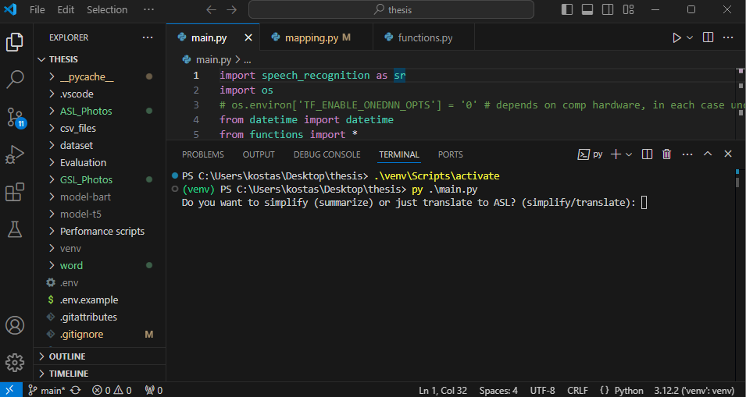Ας δούμε τώρα πώς λειτουργεί το πρόγραμμα μας από την αρχή και ποιες είναι οι επιλογές που έχει ο χρήστης κατά την εκτέλεση. Αρχικά πρέπει να ενεργοποιήσουμε το virtual environment μας και ύστερά με την εντολή **py .\main.py** να εκτελέσουμε το πρόγραμμα μας.

**Εικόνα 45 Στην συγκεκριμένη εικόνα βλέπουμε την ενεργοποίηση του περιβάλλοντος και την εντολή για να τρέξουμε το πρόγραμμα.**

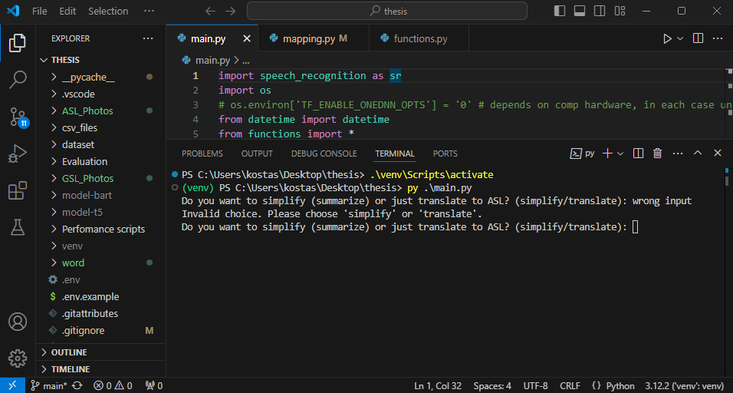Επίσης βλέπουμε ότι το πρόγραμμα μας δίνει 2 επιλογές. Είτε να κάνουμε απλοποίηση/περίληψη (simplify) ή απλή μετάφραση (translate). Σε περίπτωση που έχουμε λάθος εισαγωγή υπάρχει κατάλληλος έλεγχος, και σε περίπτωση λάθος εισαγωγής το πρόγραμμα ρωτάει ξανά μέχρι να δοθεί η σωστή εισαγωγή.

**Εικόνα 46 Βλέπουμε τί γίνεται σε περίπτωση λάθος εισαγωγής.**

Εικόνα που περιέχει κείμενο, στιγμιότυπο οθόνης, λογισμικό, λογισμικό πολυμέσων

Περιγραφή που δημιουργήθηκε αυτόματαΕίτε διαλέξουμε την περίληψη ή την απλή μετάφραση η διαδικασία στην συνέχεια δεν αλλάζει, οπότε θα βάλουμε περίληψη και θα συνεχίσουμε το πρόγραμμα μας για να δούμε την συνέχεια του προγράμματος και ποια είναι η ροή του. Εφόσον διαλέξουμε την παραπάνω επιλογή στην συνέχεια έχουμε επιλογή για να γράψουμε ή να έχουμε το μικρόφωνο σαν είσοδο, και εδώ δουλεύει η λάθος εισαγωγή όπως και στο προηγούμενο μέρος, αλλά θα επιλέξουμε σαν είσοδο το πληκτρολόγιο για την δικιά μας ευκολία.

**Εικόνα 47 Λάθος εισαγωγή στην εισαγωγή κειμένου.**

Εικόνα που περιέχει κείμενο, στιγμιότυπο οθόνης, λογισμικό, λογισμικό πολυμέσων

Περιγραφή που δημιουργήθηκε αυτόματαΤώρα προχωράμε στην επιλογή γλώσσας που είναι είτε Ελληνικά ή Αγγλικά και η επιλογή γίνεται με βάση τον αριθμό 1 για Αγγλικά και αριθμό 2 για Ελληνικά. Στην συγκεκριμένη περίπτωση αν επιλέξουμε λάθος εισαγωγή γίνεται κατευθείαν ανάθεση στα αγγλικά και το πρόγραμμα μας περιμένει για εισαγωγή από τον χρήστη εφόσον επιλέξαμε την πληκτρολόγηση για εισαγωγή.

**Εικόνα 48 Λάθος εισαγωγή στην επιλογή γλώσσας.**

**Εικόνα που περιέχει κείμενο, στιγμιότυπο οθόνης, λογισμικό, λογισμικό πολυμέσων

Περιγραφή που δημιουργήθηκε αυτόματα**Εφόσον φτάσαμε στο συγκεκριμένο σημείο θα βάλουμε σαν εισαγωγή την παρακάτω πρόταση: **“This is the test for the paper I’m writing, note some specials characters won’t appear. Also simplify works for bigger sentences and might not for this one.”**

**Εικόνα 49 Βλέπουμε την εισαγωγή του χρήστη και μετά την περίληψη που κάνει το μοντέλο μας.**

Αυτό είναι το γραφικό περιβάλλον που έχω δημιουργήσει για το πρόγραμμα μου. Επειδή είναι φωτογραφία δεν γίνεται να φανεί ότι κάθε φωτογραφία εμφανίζεται μία προς μία αλλά το τελικό αποτέλεσμα, αλλά γενικά πρώτα σαν main display εμφανίζουμε το νοηματικό εικονίδιο και από κάτω μετά το ίδιο εικονίδιο με το γράμμα που του αντιστοιχεί.

Εικόνα που περιέχει κείμενο, στιγμιότυπο οθόνης, γραμματοσειρά, γραμμή

Περιγραφή που δημιουργήθηκε αυτόματα

**Εικόνα 50 Βλέπουμε το τελικό αποτέλεσμα που εμφανίζει μόνο το Processed Text.**

Εικόνα που περιέχει κείμενο, στιγμιότυπο οθόνης, λογισμικό, λογισμικό πολυμέσων

Περιγραφή που δημιουργήθηκε αυτόματαΤέλος για να γίνει έξοδος από τον χρήστη από το γραφικό περιβάλλον απλά πατάμε ένα escape button στο πληκτρολόγιο μας και μας δίνεται η δυνατότητα να γράψουμε ξανά μέχρι να χρησιμοποιήσουμε την λέξη κλειδί για να τερματιστεί το πρόγραμμα.

**Εικόνα 51 Βλέπουμε ότι με την κατάλληλη λέξη για τερματισμό το πρόγραμμα μας δίνει την επιλογή τερματισμού.**

## 4.3 Διάρθρωση κώδικα (main.py, mapping.py, functions.py)

Όπως έχω προαναφέρει το πρόγραμμά μου αποτελείται από 3 βασικά αρχεία όπου το αρχείο που τρέχει το πρόγραμμά μου ουσιαστικά είναι η **main.py** η οποία καλεί συναρτήσεις από τα άλλα 2 αρχεία **function.py και mapping.py** όποτε χρειάζεται έτσι ώστε να τρέχει το πρόγραμμα. Στο συγκεκριμένο κεφάλαιο θα δούμε από ποιες συναρτήσεις απαρτίζεται το κάθε αρχείο μας και τί προσφέρει η καθεμία στο τελικό μας πρόγραμμα.

### 4.3.1 Main.py

Αρχικά έχουμε την **main.py** που ξεκινάμε με τις βιβλιοθήκες που θα χρειαστούμε στο συγκεκριμένο αρχείo. Έχουμε την βιβλιοθήκες **SpeechRecognition, os και datetime** αλλά θα δούμε κιόλας ότι κάνουμε import και τα δύο άλλα αρχεία διότι θα χρειαστούμε σημαντικές πληροφορίες από αυτά για την υλοποίηση του προγράμματος μας.

SpeechRecognition

Η **SpeechRecognition** βιβλιοθήκη είναι υπεύθυνη για την επεξεργασία και καταγραφή του ήχου από το μικρόφωνο του χρήστη.

OS

Η **OS** βιβλιοθήκη χρησιμοποιείται για την εύρεση διαδρομών στον υπολογιστή μου τοπικά, για εργασίες όπως η καταγραφή του csv σε σωστή διαδρομή.

Datetime

Παρόμοια και η **Datetime** χρησιμοποιείται για την καταγραφή ώρας για τα δεδομένα μας στο csv έτσι ώστε να έχουμε μια σωστή καταγραφέι των δεδομένων και να μπορέσουμε να τα αξιοποιήσουμε σωστά.

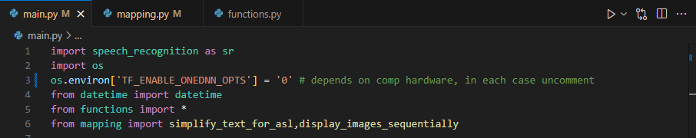

**Εικόνα 52 βιβλιοθήκες που φορτώνουμε στο αρχείο main.py.**

Προχωρώντας παρακάτω πρωτού συναντήσουμε κάποια συνάρτηση έχουμε κάποες μεταβλητές που δηλώνουμε στην αρχή του προγράμματος. Αρχικά δηλώνουμε την μεταβλητή **recognizer** που θα ορίσουμε μια class Recognizer που θα περιέχει όλες τις δυνατότητες της βιβλιοθήκης speech recognition. Μετά δηλώνουμε την μεταβλητή **cur_speaker** η οποία περιέχει το όνομα του πρώτου ομιλιτή για να εγγραφεί σωστά στο csv που κρατάει τις λεπτομέρειες όταν δίνουμε input και παίρνουμε output. Έχουμε επίσης και την **def_delay** η οποία υπάρχει για να καθορίζουμε πόσο γρήγορα θα γίνεται η προβολή των νοηματικών συμβόλων. Επίσης υπάρχει και η **cur_directory** που ορίζει σε ποιο path θα δημιουργηθεί το csv αρχείο μας αν δεν υπάρχει ήδη, και τέλος υπάρχει το **directory_path** που έχει σε ποια διαδρομή πρέπει να δημιουργηθούν τα αρχεία και πώς θα ονομάζεται ο φάκελος.

**Εικόνα που περιέχει κείμενο, στιγμιότυπο οθόνης, λογισμικό, λογισμικό πολυμέσων

Περιγραφή που δημιουργήθηκε αυτόματαΕικόνα 53 μεταβλητές του προγράμματος.**

Στην συνέχεια του προγράμματος έχουμε δύο while loops τα οποία έχουν και αποτροπή σφάλματος κατά την είσοδο του χρήστη έτσι ώστε να λαμβάνουν μόνο μία από τις δύο επιλογές που προτείνει ο προγραμματιστής.

Εικόνα που περιέχει κείμενο, στιγμιότυπο οθόνης, γραμματοσειρά

Περιγραφή που δημιουργήθηκε αυτόματα

**Εικόνα 54 Δύο while loops για την εισαγωγή δεδομένων.**

Εικόνα που περιέχει κείμενο, στιγμιότυπο οθόνης, λογισμικό, λογισμικό πολυμέσων

Περιγραφή που δημιουργήθηκε αυτόματαΈπειτα αυτό που ακολουθεί είναι μια **if** **statement** η οποία ελέγχει το **input_mode** από το δεύτερο while loop και ανάλογα μας βάζει στην σωστή κατεύθυνση του προγράμματος. Εφόσον το **input_mode** είναι **‘speak’** μπαίνει κατευθείαν στην **if** και ξεκινάει με **with sr.Microphone() as source:** η οποία ορίζει το μικρόφωνο μου σαν default (εάν υπάρχει) και ξεκινάει να μας ρωτάει για το ποια γλώσσα επιλέγουμε, έπειτα σε μια μεταβλητή **lang** αποθηκεύει την επιλογή μας. Σε αυτό το σημείο να αναφέρω ότι η **speak_language_prompt()** και **select_language()** είναι δύο συναρτήσεις οι οποίες καλούνται από την function.py., έπειτα δημιουργεί το csv file και προσθέτει ένα ambient_noise adjuster για το μικρόφωνο μας που θα βοηθήσει στην καλύτερη καταγραφή του ήχου.

**Εικόνα 55 Αρχή της if statement από το main.py**

Εφόσον περάσουμε και από αυτό το στάδιο φτάνουμε στο στάδιο που έχουμε την πρώτη **while loop** με την **try:** εφόσον έχουμε εγγραφή μικροφώνου (για τον εντοπισμό errors) αλλά μέσα στην **while loop** ξεκινάμε και έχουμε μια μεταβλητή **audio** στην οποία αποθηκεύουμε την εγγραφή της φωνής μας και στην συνέχεια την περνάμε σε μια μεταβλητή **text** που απαρτίζεται από την μεταβλητή μας **recognizer** που θέσαμε πρωτύτερα και έχει την μέθοδο **recognize_google(text,lang=language)** για την μετατροπή του ήχου σε text. Στη συνέχεια εφόσον η περίληψη δεν υποστηρίζεται στα Ελληνικά εάν η **lang** είναι ‘el-GR’ το **simplified_text** μας θα γίνει το κανονικό text, αλλά εάν δεν είναι ‘el-GR’ το **lang** και το **mode_choice** είναι 'simplify’ τότε το **simplified_text** θα δοθεί από την συνάρτηση **simplify_text_for_asl(text)** από το αρχείο **mapping.py** αλλιώς θα γίνει πάλι απλό text.

Εικόνα που περιέχει κείμενο, στιγμιότυπο οθόνης, λογισμικό

Περιγραφή που δημιουργήθηκε αυτόματα

**Εικόνα 56 Αρχή της while loop στην main για το input_mode=’speak’.**

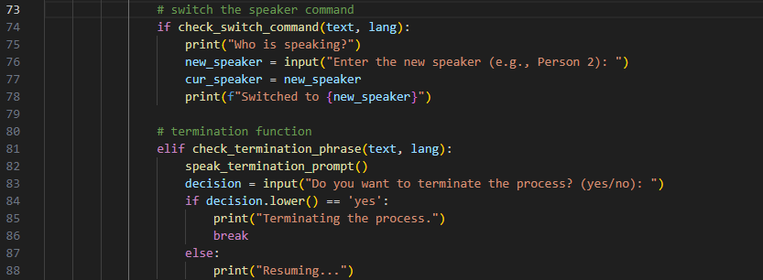Στην συνέχεια πριν προχωρήσουμε στην εκτύπωση αποτελεσμάτων έχουμε άλλες δύο συναρτήσεις που ελέγχουν για λέξεις κλειδιά, την **check_switch_command(text,lang)** και την **check_termination_phrase(text,lang)** και οι δύο είναι από τo **functions.py** αρχείο και η μία ελέγχει για να δει αν άλλαξε ο χρήστης του προγράμματος για να το γράψει στο csv, και η άλλη για τον τερματισμό του προγράμματος, να τονίσω ότι η ενεργοποίηση των συναρτήσεων γίνεται μόνο όταν οι λέξεις κλειδιά είναι μόνες τους σε μια πρόταση.

**Εικόνα 57 Έχουμε τις δύο συναρτήσεις για εκτελέσεις λειτουργιών στον κώδικα του προγράμματος.**

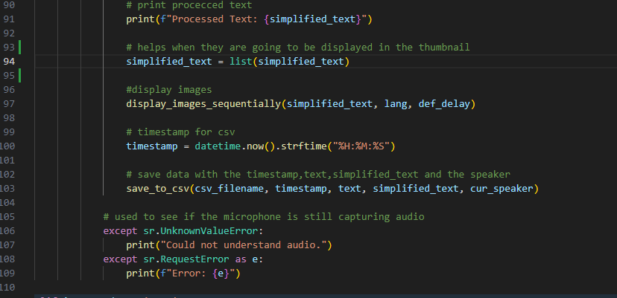Τέλος έχουμε την εκτύπωση του απλοποιημένοι ή όχι **text** 🡪 **simplified_text,** μετά έχουμε την μετατροπή του **simplified_text** σε **list (**καθώς δουλεύει για την προβολή των εικόνων στο thumbnail αργότερα**)** και έχουμε την συνάρτηση **display_images_sequentially(simplified_text, lang, def_delay)** η οποία καλείται από την **mapping.py** και είναι υπεύθυνη για την δημιουργία ενός interface για την προβολή των νοηματικών συμβόλων, και αφού γίνει η προβολή έχουμε και την μεταβλητή timestamp η οποία κρατάει την ώρα για το csv στο οποίο αποθηκεύουμε τα δεδομένα μας στην συνάρτηση **save_to_csv(csv_filename, timestamp, text, simplified_text, cur_speaker)** η οποία είναι μέλος του αρχείου **function.py.** Τέλος έχουμε κάποια **except** για να δούμε τα errors που υπάρχουν και δεν μπορούμε να κάνουμε καταγραφή της φωνής.

**Εικόνα 58 Τέλος της πρώτης if statement για input_mode == ’speak’.**

Στην περίπτωση που έχουμε **input_mode == ‘type’** το μόνο που θα αλλάξει θα είναι πώς γίνεται η εισαγωγή των δεδομένων στην μεταβλητή **text.** Σε αυτή την περίπτωση θα έχουμε τις ίδιες γραμμές κώδικα εκτός από τα σημεία που αφορούν τον **recognizer().**

Εικόνα που περιέχει κείμενο, στιγμιότυπο οθόνης, γραμματοσειρά

Περιγραφή που δημιουργήθηκε αυτόματα

**Εικόνα 59 Παρόμοια άρθρωση κώδικα με το πρώτο if statement χωρίς τις εντολές για το speech recognition.**

Έπειτα το πρόγραμμα δεν διαφοροποιείται καθόλου εκτός από το γεγονός ότι πλέον δεν υπάρχει **try:** άρα δεν υπάρχουν και except για να πιάσουμε errors κατά την εγγραφή από το μικρόφωνο του χρήστη, απλά υπάρχει μια **while True:** η οποία τρέχει τον κώδικά μας μέχρι να εκτελεστεί κάποια εντολή διαφυγής. Πλέον που δεν υπάρχει η εισαγωγή δεδομένων από το μικρόφωνο του χρήστη η εισαγωγή γίνεται από την συγκεκριμένη εντολή **text = input(f”{cur_speaker}, please type your input: “).strip()** η οποία εξασφαλίζει ότι θα γράψει στον χρήστη ότι πρέπει να πληκτρολογήσει και ότι θα πάρει σαν είσοδο μόνο ότι έγραψε ο χρήστης χωρίς κενά. Παρακάτω είναι ολόκληρος ο κώδικας.

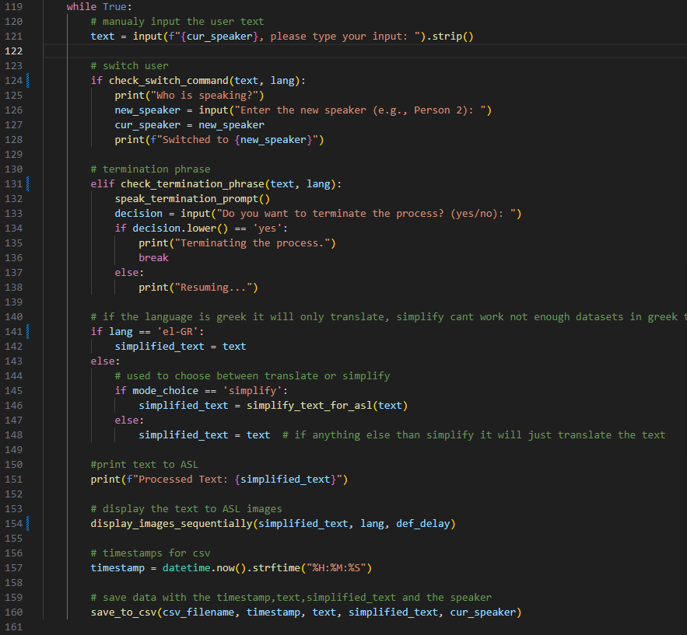**Εικόνα 60 Τελευταίο μέρος του κώδικα main.py όταν ο χρήστης χρησιμοποιεί input_mode ==’type’.**

### 4.3.2 Mapping.py

H επόμενη συνάρτηση που είναι μέρος του προγράμματος μας είναι η **mapping.py** η οποία περιέχει τις βιβλιοθήκες **os, PIL, Tkinter, transformers** και **dot-env.**

OS

Η **OS** βιβλιοθήκη χρησιμοποιείται για την εύρεση διαδρομών στον υπολογιστή μου τοπικά, για εργασίες όπως η καταγραφή του csv σε σωστή διαδρομή.

PIL

Η **PIL** βιβλιοθήκη χρησιμοποιείται για την μορφοποίηση φωτογραφιών στην python και από την συγκεκριμένη βιβλιοθήκη εισάγουμε την **Image** και **ImageTk.**

Tkinter

Η **Tkinter** βιβλιοθήκη χρησιμοποιείται για την δημιουργία γραφικού περιβάλλοντος για να μπορούν να προβληθούν οι εικόνες.

Transformers

Η **Transformers** βιβλιοθήκη χρησιμοποιείται για την φόρτωση των προ-εκπαιδευμένων μοντέλων για την δημιουργία περίληψης από την εισαγωγή του χρήστη.

Dot-env

Η **Dot-env** βιβλιοθήκη χρησιμοποιείται για την φόρτωση μεταβλητών από το περιβάλλον του χρήστη μέσα από ένα αρχείο **.env.**

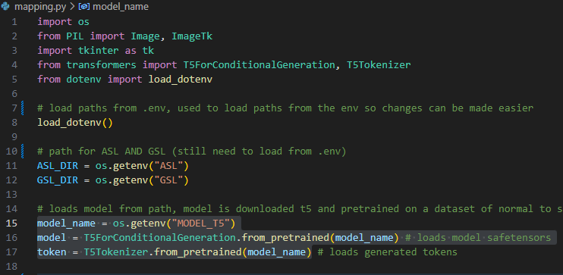 Το συγκεκριμένο αρχείο αποτελείται από τρείς βασικές συναρτήσεις για τον κώδικα μας την **simplify_text_for_asl(input_text), map_text_to_asl_images(text, language) και display_images_sequentially(text, lang, delay, word_gap=1).** Πριν όμως φτάσουμε στις τρείς συναρτήσεις έχουμε και έξι γραμμές κώδικα στις οποίες αρχικά φορτώνουμε τις μεταβλητές μας από το περιβάλλον (Διαδρομή για τις φωτογραφίες GSL,ASL και διαδρομή για το εκπαιδευμένο μοντέλο μας). Οπότε έχουμε αρχικά την **load_dotenv()** που παίρνει τις μεταβλητές από το αρχείο .env και τις διαθέτει στο πρόγραμμα, μετά έχουμε τις δύο μεταβλητές **ASL_DIR** και **GSL_DIR** που περιέχουν την διαδρομή για τον φάκελο με τα σύμβολα τις νοηματικής γλώσσας, και τέλος τρείς μεταβλητές που περιέχουν την διαδρομή για το μοντέλο μας **model_name,** μετά το **model** που φορτώνει τα **safetensor** δεδομένα από το μοντέλο μας και τέλος το **token** που φορτώνει τα tokens από τον φάκελο του μοντέλου μας.

**Εικόνα 61 Αρχή του προγράμματος mapping.py.**

Αρχικά έχουμε την πρώτη μας συνάρτηση **simplify_text_for_asl(text)** η οποία είναι αυτή που θα χρησιμοποιηθεί για την περίληψη του κειμένου μας εφόσον ζητηθεί από τον χρήστη. Ξεκινάμε με μια **try:** που έχουμε σε περίπτωση κάποιου error από την έξοδο του προγράμματος μας, στην συνέχεια μορφοποιούμε το **text** μας σε **“simplify” + text** έτσι ώστε να “πούμε” στο μοντέλο μας τι ακριβώς θέλουμε να κάνει αν και το έχουμε εκπαιδεύσει επιπλέον σε dataset που κάνει ακριβώς αυτό αλλά σε κάποιες περιπτώσεις δούλευε καλύτερα η περίληψη. Έπειτα έχουμε την μεταβλητή **input_ids** η οποία είναι υπεύθυνη για την μετατροπή του κειμένου από τον χρήση σε token ids για την είσοδο στο μοντέλο μας, και επίσης θέλουμε να γίνει σε ένα **pytorch format** και έπειτα έχουμε το μέγιστο αριθμό tokens για την εισαγωγή και αν τον ξεπεράσει έχουμε **truncation=true** οπού απλά μειώνει τα tokens. Στην συνέχεια σε μια μεταβλητή **summary_ids** θα αποθηκεύσουμε τα tokens μας από το μοντέλο μας, οπότε κάνουμε **model.generate()** με τις παραμέτρους που επιλέγουμε για το πρόγραμμα μας, εγώ έχω βάλει τις παρακάτω:

* Input_ids: Είναι τo text μας σε tokens.
* Num_beams: Χρησιμοποιείται για να έχουμε καλύτερα αποτελέσματα με νόημα και να αποφύγουμε το χάσιμο σημαντικών πληροφοριών που μπορεί να είναι κρυμμένες σε μια ακολουθία. Ανάλογα με το νούμερο που βάζουμε έχουμε και διαφορετικά αποτελέσματα, με **num_beams=6** ας φανταστούμε ότι ο υπολογιστής θα έχει από 6 πιθανές προτάσεις να διαλέξει και θα πάρει αυτή με τις μεγαλύτερες πιθανότητες.
* No_repeat_ngrams_size: Αποφυγή της επανάληψής λέξεων σε μια συγκεκριμένη πρόταση.
* Length_penalty: Επηρεάζει το μέγεθος της πρότασης κατά την περίληψη που δημιουργείται, τιμές > 1 κάνουν τον κώδικα να παράγει μικρότερες και πιο συμπυκνωμένες προτάσεις, ενώ οτιδήποτε κάτω από το ένα και ίσο με το ένα παράγει περιλήψεις πιο κοντά στο αρχικό κείμενο.
* Min_length: Είναι το μικρότερο μέγεθος που μπορεί να έχει μια πρόταση.
* Max_length: Είναι η μέγιστη έξοδος που μπορεί να έχει μια πρόταση του μοντέλου.
* Early_stopping: Εφόσον όλες οι υποθέσεις για το num-beams έχουν ολοκληρωθεί και έρχεται το EOS token σταματάει η περίληψη.

Έπειτα έχουμε την μεταβλητή **simplified_text** στην οποία κάνουμε αποκωδικοποίηση τα tokens μας που βρίσκονται στο **summary_ids** (δημιουργήθηκαν από το μοντέλο μας πιο πάνω) και του λέμε να ξεκινήσει να κάνει την αποκωδικοποίηση από το πρώτο token και να μην συμπεριλάβει ειδικούς χαρακτήρες (**skip_special_tokens=True).** Αφού αφαιρούμε και το “simplify:” με κενό (μερικές φορές το έβγαζε στην μετάφραση), και γυρνάμε σαν αποτέλεσμα της συνάρτησης το **simplified_text** μένει στο τέλος το except Exception που έχει μείνει για τα errors όπου σε περίπτωση που δεν μπορέσει να βγάλει αποτέλεσμα το μοντέλο μας απλά γυρνάει το πρωτότυπο κείμενο.

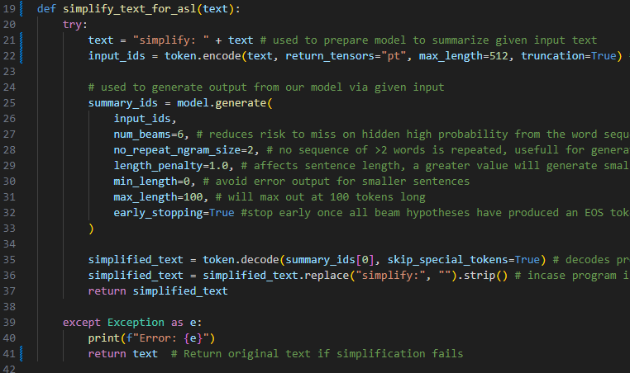**Εικόνα 62 simplify_text_for_asl(text) συνάρτηση**

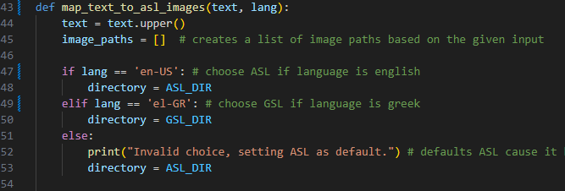Ακόμα μία συνάρτηση που υπάρχει στο αρχείο **mapping.py** είναι και η **map_text_to_asl_images(text,lang)** η οποία κάνει ακριβώς αυτό που λέει, παίρνει το κείμενο που δίνει ο χρήστης ή το κείμενο σε περίληψη, το μετατρέπει σε κεφαλαία για την αποφυγή σφαλμάτων με τους τόνους ή κάποιο διαφοροποιημένο γράμμα που δεν υπάρχει στο αρχείο με τα νοηματικά σύμβολα και κάνει το **text = text.upper()**  και επίσης έχουμε και μια λίστα **image_paths = []** στην οποία θα αποθηκεύσουμε τα αντίστοιχα νοηματικά μας σύμβολα. Μετά υπάρχει η **if statement** στην οποία ελέγχουμε τί γλώσσα επέλεγε ο χρήστης στην μεταβλητή **lang** και βάζει σαν διαδρομή το ανάλογο φάκελο στην μεταβλητή **directory**, στην περίπτωση λανθασμένης επιλογές βάζει ως προκαθορισμένη επιλογή την Αγγλική εκδοχή. Ακόμα όμως υπάρχει και μια **for loop** στην οποία ελέγχουμε για **letters** στο **text** μας και αν υπάρχει κάποιο σύμβολο που μας ενοχλεί/δεν μπορούμε να μεταφράσουμε το αντικαθιστούμε με το κενό **image_paths.append(None)** αλλιώς προχωράει και στο **image_name** βάζει το όνομα του γράμματος αντίστοιχο με αυτό στα νοηματικά σύμβολα (υπάρχει ήδη ένα preset f’Sign_Language_{**letter}.**png οπού αλλάζει το **letter** κάθε φορά) και μετά στο **image_path** προσθέτουμε την φωτογραφία με το αντίστοιχο όνομα στα νοηματικά σύμβολα, έτσι αν δεν υπάρχει βγάζουμε απλά ότι η φωτογραφία για το **letter** δεν βρέθηκε. Τέλος επιστρέφει την λίστα με τις φωτογραφίες.

**Εικόνα 63 Πρώτο μέρος της συνάρτησης map_text_to_asl_images(text,lang)**

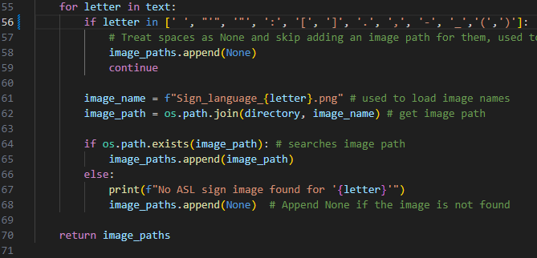**Εικόνα 64 Δεύτερο μέρος της συνάρτησης map_text_to_asl_images(text,lang)**

Η τελευταία συνάρτηση αφορά την προβολή των εικόνων μέσο ενός γραφικού περιβάλλοντος με την βοήθεια της βιβλιοθήκης του **Tkinter.** Όμως για να γίνει η προβολή των εικόνων πρέπει πρώτα να έχουμε την λίστα με τα νοηματικά σύμβολα, έτσι καλούμε την συνάρτηση **map_text_to_asl_images(text,lang)** μέσα στην συνάρτηση **display_images_sequentially(text, lang, delay, word_gap=1)** και βάζουμε το αποτέλεσμά της στην μεταβλητή **image_paths**, πριν όμως συνεχίσουμε έχουμε και έναν έλεγχο σε περίπτωση που η λίστα μας είναι άδεια να βγάλει το κατάλληλο μήνυμα. Έπειτα ξεκινάμε με την δημιουργία του παράθυρου βάζοντας σε μια μεταβλητή **window = tk.Tk()** και πάνω στην συγκεκριμένη μεταβλητή μπορούμε να ορίσουμε μερικές παραμέτρους από την βιβλιοθήκη **Tkinter** όπως **window.title(“Sign Language viewer”)** για τον τίτλο του παραθύρου της εφαρμογής μας και μετά να ορίσουμε και την διάσταση από το παράθυρο με **window.geometry("1920x1080").** Στη συνέχεια δημιουργώ μια μεταβλητή **canvas = tk.Canvas(window, width=150, height=150, bg=”white”)** στην οποία θα γίνεται η προβολή από τα νοηματικά σύμβολά μου και ορίζω το μέγεθος αλλά και το χρώμα από το φόντο, και μετά όσο αφορά την θέση της κεντρικής οθόνης προβολής για τα νοηματικά σύμβολα έχω την μεταβλητή **canvas.grid(row=0, column=0, sticky=”snow”, padx=5, pady=5)** που θα καθορίζει την θέση του κύριου “προβολέα” στο παράθυρό μου. Στην συνέχεια δημιουργώ την θέση στην οποία θα μένουν τα νοηματικά σύμβολα μετά την προβολή τους στο κύριο προβολέα και από κάτω τους θα έχουν και το αντίστοιχο γράμμα που αντιπροσωπεύουν, οπότε δημιουργούμε το **thumbnail_frame = tk.Frame(window)** και το βάζουμε σε κατάλληλη θέση στο παράθυρό μας με την εντολή **thumbnail_frame.grid(row=1, column=0, sticky="nsew “),** ακόμα όμως πρέπει να βάλουμε σε σωστή θέση για προβολή των εικόνων με τις παρακάτω εντολές **window.rowconfigure(0, weight=1), window.rowconfigure(1, weight=4)** και **window.columnconfigure(0, weight=1).** Μετά ακολουθεί η εντολή **thumbnail_canvas = tk.Canvas(thumbnail_frame, bg=”lightgrey”)** και η εντολή **thumbnail_canvas.pack(side=”left”, fill=”both”, expand=True)**  με τις οποίες δημιουργούμε έναν καμβά στον υπολειπόμενο χώρο από εκεί που προβάλουμε τις νοηματικές εικόνες και στην συνέχεια της στοιχίζουμε κατάλληλα για να ξεκινάει η προβολή τους από τα αριστερά προς τα δεξιά,

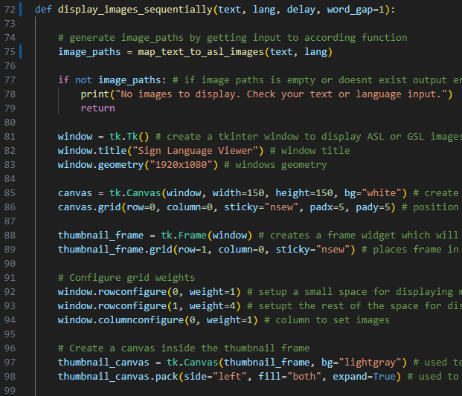**Εικόνα 65 μέρος πρώτο της συνάρτησης** **display_images_sequentially(text, lang, delay, word_gap=1)**

Συνεχίζουμε προσθέτοντάς μια μεταβλητή για να κάνουμε το **scrollbar** για να έχουμε παραπάνω χώρο όταν γεμίσει ο canvas του thumbnail για να δούμε όλα τα νοηματικά σύμβολα, οπότε κάνουμε **scrollbar = tk.scrollbar(thumbnail_frame, orient=”vertical”, command=thumbnail_canvas.yview)** που την προσθέτει στα δεξιά του παραθύρου και μετά **scrollbar.pack(side=”right”, fill=”y”)** για την συγκεκριμένη θέση. Πηγαίνοντας παρακάτω στο πρόγραμμα βάζουμε κάποιες παραπάνω εντολές για να γίνεται η ενημέρωση του scrollbar κατά την διάρκεια λειτουργίας του παραθύρου με τις παρακάτω εντολές, **thumbnail_canvas.configure(yscrollcommand=scrollbar.set)** μετά **thumbnail_canvas.bind( “configure”, lambda e: thumbnail_canvas.configure(scrollregion=thumbnail_canvas.bbox(“all”)),)** και προσθέτουμε μια εντολή **window.update_idletasks()** για να ανανεώνεται το παράθυρο της εφαρμογής και να μεγαλώνει η μπάρα όποτε χρειάζεται. Μετά δημιουργούμε ένα **inner_frame** στο οποίο θα υπάρχουν τα **thumbnails (**κρατάει τα νοηματικά σύμβολα που προβάλλονταν στην κύρια οθόνη) και έχουμε την μεταβλητή **inner_frame = tk.Frame(thumbnail_canvas, bg=”lightgray”)** και **thumbnail_canvas.create_window((0,0), window=inner_frame, anchor=”nw”)** και θέτουμε κάποιες μεταβλητές για το πόσες φωτογραφίες μπορούμε να έχουμε στο παράθυρό μας, **thumbnail_size = 30, max_thumbnail_per_row = 40, current_row = 0, current_column = 0** οπού ορίζουμε το μέγεθος των νοηματικών συμβόλων , πόσα σύμβολα θα χωράνε σε κάθε σειρά και από που θα ξεκινάει η προβολή σε σειρά και στήλη, και τέλος έχουμε μια μεταβλητή για να αποθηκεύουμε πρόχειρα νοηματικά σύμβολα σε cache list.

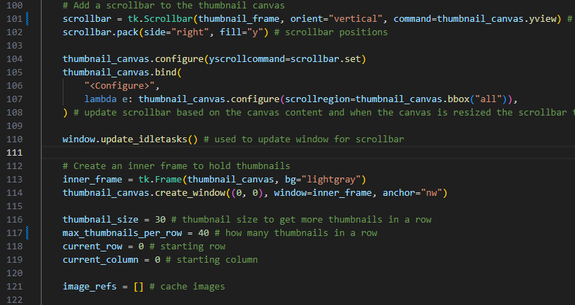

**Εικόνα 66 Μέρος δεύτερο από την συνάρτηση, που δηλώνει μεταβλητές και φτιάχνει την διάταξη στο παράθυρο προβολής.**

Έπειτα έχουμε μια συνάρτηση **load_thumbnail(path)** η οποία είναι υπεύθυνη για την προβολή, οπού βάζουμε μια **try:** για να πιάσουμε τυχόν errors από λάθος μεταβλητές στην λίστα με τα thumbnails και έτσι με την μεταβλητή **thumbnail = Image.open(path).convert(“RGBA”).resize((thumbnail_size,thumbnail_size),Image.LANCZOS)**που κάνει μετατροπή την εικόνα και επιστρέφει στην **ImageTk.Photo Image(thumbnail)** όπου επιστρέφει και τέλος πιάνει με το **try και except** τα errors.

Εικόνα που περιέχει κείμενο, λογισμικό πολυμέσων, λογισμικό, στιγμιότυπο οθόνης

Περιγραφή που δημιουργήθηκε αυτόματα

**Εικόνα 67 συνάρτηση load_thumbnail(path) που φορτώνει τις εικόνες από το main display για προβολή στο thumbnail.**

Τέλος έχουμε την συνάρτηση **display_image(i)** η οποία είναι υπεύθυνη για την προβολή όλων των νοηματικών συμβόλων, οπότε αρχικά θέτουμε δύο μεταβλητές **current_row** και **current_column** για να έχουμε τα δεδομένα μας για το πρόγραμμα. Στη συνέχεια έχουμε ένα **if statement** η οποία επεξεργάζεται μόνο έγκυρα νοηματικά σύμβολα. Στην επόμενη if statement διαχειριζόμαστε όταν βρίσκουμε κενό στην λίστα με τα νοηματικά σύμβολα στο **image_paths[i],** έτσι μόνο όταν βρίσκουμε το σύμβολο «κενό» θέλουμε να κάνουμε το σύμβολο του κενού οπότε εάν στην εμφωλευμένη **if statement** το **text[i]** περιέχει κενό σύμβολο δημιουργούμε το **gap_label** το οποίο αποτελείται από **gap_label = tk.Label(inner_frame, bg”lightgrey”, width=thumbnail_size// 10, height=1)** και μετά **gap_label.grid(row=current_row, column**=**current_column, padx=5, pady=5)** και **current_column+=word_gap** το οποίο δημιουργεί το σύμβολο του κενού και βγάζει το κενό ανάλογα το **word_gap** που έχουμε ορίσει, και μετά κάνει **window.after(delay, display_image, i+1)** οπού μπαίνει ξανά στην **display_image(i)** με το επόμενο νοηματικό σύμβολο στην λίστα και τελειώνει η **if statement** επιστρέφοντας στη βασική συνάρτηση.

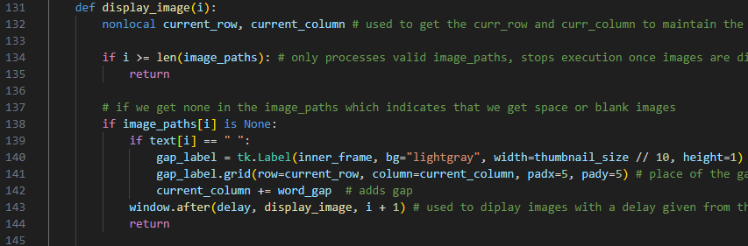**Εικόνα 68 Αρχή της display_image(I) που έχουμε για την προβολή του κενού.**

Στη συνέχεια προσθέτουμε την εντολή **try:** ξανά για να τυπώσουμε την **main_image** που είναι οπουδήποτε νοηματικό σύμβολο έχουμε από την συνάρτηση **map_text_to_asl_images(text,lang)** και έχουμε **main_image = Image.open(image_paths[i].convert(“RGBA”)** για την εφαρμογή του σωστού format για την προβολή των νοηματικών συμβόλων, μετά στην μεταβλητή **resized_image = main_image.resize((150,150), Image.LANCZOS)** κάνουμε προσαρμογή των συμβόλων στα pixels που επιθυμούμε και ξεκινάμε κάνοντας **canvas.delete(“all”)** για τον καθαρισμό των προηγούμενων νοηματικών συμβόλων (ακόμα και αν εκτελείται για πρώτη φορά το πρόγραμμα μας, και ύστερα έχουμε **canvas.create_image(0,0,anchor=tk.NW, image=tk_image)** που δημιουργεί το σημείο που θα φιλοξενηθεί το νέο νοηματικό σύμβολο και προσθέτουμε ακόμα δύο εντολές που αποθηκεύουν προσωρινά τα νοηματικά σύμβολα που έχουν ήδη χρησιμοποιηθεί με τις παρακάτω **canvas.image = tk_image** και **image_refs.append(tk_image)** και τέλος έχουμε την except για να προβάλουμε τα errors.

Στη συνέχεια εφόσον προβάλουμε τα πρώτα νοηματικά σύμβολα ήρθε η ώρα για την προβολή των **thumbnails** όπου ξεκινάμε με την μεταβλητή **thumb = load_thumbnail(image_paths[i])** που φορτώνει τις φωτογραφίες από το **main_display** και στη συνέχεια κάνουμε ένα **window.update_idletasks()** και έχουμε ένα **if statement**  το οποίο ελέγχει τα errors στην προβολή νοηματικών συμβόλων όταν υπάρχει **None** και ξεκινάει δημιουργώντας μεταβλητές που θα προβάλουν τις **thumbnails, thumbnails_label = tk.Label(inner_frame, image=thumb, bg=”lightgrey”)** που δημιουργεί ένα widget στο inner frame για να προβάλει τα thumbnails , **thumbnail_label.grid(row=current_row, column=current_column, padx=5, pady=5)** που βάζει σε σωστή θέση το κάθε thumbnail και τέλος κάνει cache το νοηματικό σύμβολο για επόμενη χρήση με την εντολή **image_refs.append(thumb).** Εφόσον προβάλουμε τα thumbnails θέλουμε και κάτω από κάθε νοηματικό σύμβολο πρέπει να προβάλουμε και το γράμμα το καθενός.

Ξεκινάμε με **letter = os.path.splitext(os.path.basename(image_paths[i]))[0].split(“_”)[-1]**  όπου η συγκεκριμένη εντολή αναλαμβάνει να εξάγει το κείμενο για την κάθε εικόνα και μετά με τις δύο μεταβλητές θα φτιάξουμε το πώς θα είναι το γράμμα και σε ποια θέση θα βρίσκεται, **text_label = tk.Label(inner_frame, text=letter, bg+”lightgrey”, font=”times new roman”, 12), fg=”black”)** και **text_label.grid(row=current_row+1, column=current_column, padx=5, pady=5)** και μετά κάνουμε **current_column+=1** που μεταφέρεται η θέση στην επόμενη στήλη ώστε να μην συμπίπτουν τα νοηματικά σύμβολα.

Έτσι στο **if statement** που ακολουθεί βλέπουμε αν έχουμε φτάσει στο όριο των στηλών για την προβολή των νοηματικών συμβόλων έτσι ώστε να πάμε στην επόμενη σειρά. Έτσι έχουμε **if current_column>=max_thumbnails_per_row** τότε **current_column=0** και **current_row+=2.** Μετά ακολουθεί η **window.after(delay, display_images, i+1)** και **windows.update_idletasks()** που προβάλουμε τα επόμενα νοηματικά σύμβολα και ανανεώνουμε το παράθυρο της εφαρμογής. Εφόσον τελείωσε η συνάρτηση της **display_images[i]** και εφόσον δεν έχουμε άλλες φωτογραφίες να προβάλουμε έχουμε την **window.bind("<Escape>”, lambda event: window.destroy())** η οποία κλείνει το παράθυρο της **display_images_sequentially(text, lang, delay, word_gap=1),** και κάπως έτσι καλούμε την συνάρτηση **display_image(0)**  που αρχίζει να προβάλει τις φωτογραφίες από την αρχή και η τελευταία εντολή **window.mainloop()** που κρατάει την εφαρμογή ανοιχτή μέχρι να 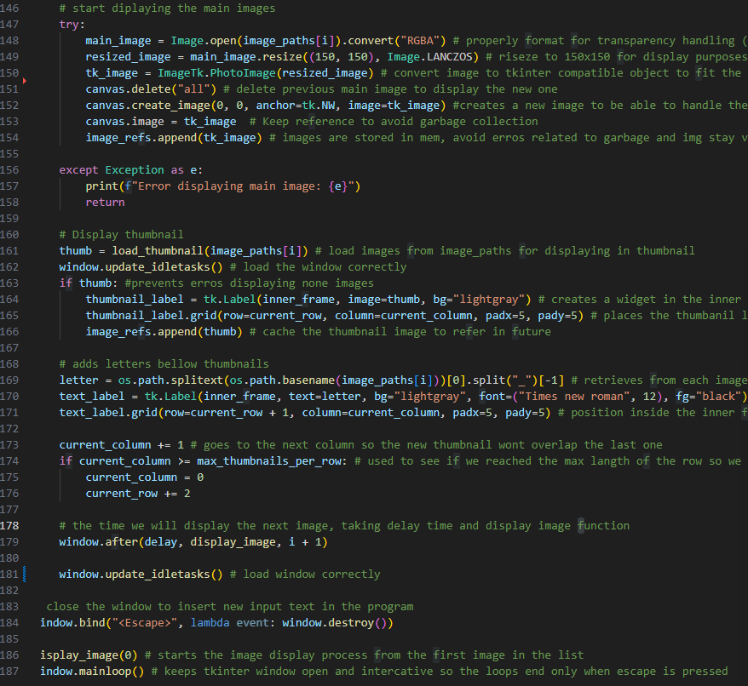πατήσουμε το **Escape button.**

**Εικόνα 69 Τελευταίο μέρος του κώδικα από το αρχείο mapping.py και την συνάρτηση display_images_sequentially(text, lang, delay, word_gap=1).**

### 4.3.3 Functions.py

# ΚΕΦΑΛΑΙΟ 5 Συμπεράσματα

# ΒΙΒΛΙΟΓΡΑΦΙΑ

Εδώ θα προστεθεί όλη η βιβλιογραφία